Содержание
1. Техническое задание 5
1.1. Введение 5
1.2. Требования к программному продукту 5
1.2.1. Требования к функциональным характеристикам 5
1.2.3. Требования к эксплуатации 6
1.2.4. Требования к составу и параметрам технических средств 6
1.2.5. Требования к техническим характеристикам 7
1.3. Требования к программной документации 7
1.4. Стадии и этапы разработки 7
1.4.1. Предварительный состав программной продукции 7
1.4.2. Этапы разработки 8
2. Исследовательская часть 11
2.1.Постановка задачи 11
2.2. Обоснование выбора языка программирования 11
2.3. Обоснование выбора среды разработки 11
2.4. Общие сведения об Android ОС 11
2.5. Архитектура Android ОС 12
2.6. Элементы Android-приложения 18
2.7. Процессы в Android 20
2.8. Потоки в Android 21
2.9. Android API 22
2.10. Трехуровневая архитектура приложения 23
3. Конструкторская часть 26
3.1. Общие сведения 26
3.2. Руководство программиста 26
3.2.2.1. Классы пакета com.acer.recipes.fragments 28
3.2.2.2. Классы пакета com.acer.recipes 29
3.2.3. Описание методов классов ……………………………….……....30
4. Технологическая часть 33
4.1.Назначение приложения 33
4.2. Требования к аппаратной платформе 33
4.3. Руководство пользователя 33
Заключение 40
Список использованных источников 41
Приложение 1 42

Техническое задание

Введение
Данный курсовой проект представляет собой Android – приложение, которое включает функцию поиска диетических рецептов, а также другой функционал.
    - Наименование системы
Наименование программы: «Диетические рецепты».
    - Назначение системы
Мобильное приложение для удобного поиска низкокалорийных рецептов для снижения веса и поддержания здорового образа питания.

Требования к программному продукту
    - Требования к функциональным характеристикам
«Диетические рецепты» – это приложение для пользователей, которые хотят быстро находить низкокалорийные и здоровые рецепты.
Рецепты организованы в виде информационной базы данных. Структура базы данных позволяет легко находить рецепты по отдельным продуктам, по максимальной калорийности блюда и по другим критериям. Данный программный продукт позволит пользователям быстро находить рецепты по своему вкусу и желанию.
Таким образом, приложение должно содержать и выполнять следующие действия:
- отзывчивый многофункциональный пользовательский интерфейс;
- рецепты должны содержать данные об энергетической ценности;
- администратор должен иметь возможность редактировать рецепты в базе данных;
- наличие удобной формы просмотра рецептов;
- наличие базового поиска по продуктам;
- наличие поиска по максимальной калорийности блюда;
- предоставление минимального функционала даже при невозможности подключения к серверу с базой данных;
- возможность расширения приложения, не нарушая её структуры;
    - Требования к надежности
Надежное функционирование программы должно быть обеспечено выполнением совокупности организационно-технических мероприятий, перечень которых приведен ниже:
а) организацией бесперебойного питания технических средств;
б) использованием лицензионного программного обеспечения;
в) регулярным выполнением требований ГОСТ 51188-98. Защита информации. Испытания программных средств на наличие компьютерных вирусов.
    - Требования к эксплуатации
Данная программа будет работать при наличии мобильного устройства с операционной системой не ниже Android 4.4. С данной программой сможет работать пользователь, имеющий базовые навыки по работе со смартфонами.
Данный проект будет разработан в среде Android Studio 1.3.2. Для запуска приложения необходимо следующее программное обеспечение:
- JDK (Windows x86)
- Android SDK
    - Требования к составу и параметрам технических средств
В состав ПО должны входить следующие технические средства:
- Устройство с операционной системой Android 4.4 и выше
- Доступное бесперебойное интернет-соединение
    - Требования к техническим характеристикам
Для нормального функционирования данного приложения необходимы:
- Операционная система Android 4.4 и выше
- 4-ядерный процессор с тактовой частотой 1200 МГц или выше
- Не менее 1 гигабайт (ГБ) оперативной памяти (ОЗУ)
- Не менее 20 Мб свободного места в памяти

Требования к программной документации
Документ «Техническое задание» должен быть выполнен в соответствии с документом «ГОСТ 34.602-89 Комплекс стандартов на автоматизированные системы. Техническое задание на создание автоматизированной системы».

Стадии и этапы разработки
    - Предварительный состав программной продукции
Должны быть разработаны следующие программные документы:
1) Расчетно-пояснительная записка включающая:
- Техническое задание
- Исследовательская часть
- Конструкторская часть
- Технологическая часть
2) Графическая часть:
3 листа формата А1 включающие в себя
- скриншоты интерфейса программы
- ER – диаграммы
- алгоритмы
    - Этапы разработки
Таблица 1 – Календарный план работ
Стадии разработки | Этапы  работ | Содержание работ | Сроки
Техническое задание | Обоснование необходимости разработки программы | Постановка задачи. Сбор материалов. Выбор и обоснование эффективности и качества разрабатываемой программы. Постановка задачи. Сбор исходных материалов. Выбор и обоснование критериев эффективности и качества разрабатываемой программы. | 01.09.2015-13.09.2015
 | Разработка и утверждение технического задания | Определение требований к программе. Разработка технологического обоснования разработки программы. Определение стадий, этапов и сроков разработки программы и документации на нее. Выбор языков программирования. Согласование и утверждение технического задания. | 14.09.2015- 20.09.2015
Продолжение таблицы 1
Эскизный проект | Разработка эскизного проекта | Предварительная разработка структуры входных и выходных данных.  Проектирование модели базы данных. Разработка общего описания алгоритма решения задачи. Уточнение методов решения задачи. Уточнение структуры входных и | 21.09.2015-27.09.2015
Технический проект | Разработка технического проекта | выходных данных. Реализация разработанной модели БД. Разработка алгоритма решения задачи.  Определение формы представления входных и выходных данных.  Разработка структуры программы.  Разработка серверного приложения.  Разработка интерфейса для работы пользователя с приложением. Окончательное определение конфигурации технических средств. | 28.09.2015-04.10.2015
Продолжение таблицы 1
Рабочий проект | Разработка программы | Программирование и отладка программы | 05.10.2015-08.11.2015
Рабочий проект | Разработка программной документации | Разработка программных документов в соответствии с требованиями ГОСТ 19.101-77. | 09.11.2015- 29.11.2015
Рабочий проект | Испытания программы | Разработка, согласование и утверждение программы и методики испытаний.  Корректировка программы и программной документации по результатам испытаний. | 29.11.2015- 5.12.2015

2. Исследовательская часть

2.1.Постановка задачи
Спроектировать и реализовать клиентское приложение, представляющее собой мобильное приложение под Android ОС. Мобильное приложение должно предоставлять клиенту интерфейс для поиска рецептов по введенным продуктам. Приложение должно направлять запросы на сервер, который обеспечивает взаимодействие между клиентом и удалённой базой данных.

2.2. Обоснование выбора языка программирования
В качестве языка программирования выбрана Java, так как она является основным языком разработки приложений под Android. Кроме того преимуществом Java является её кроссплатформенность.

2.3. Обоснование выбора среды разработки
В качестве среды разработки была выбрана Android Studio. Android Studio – бесплатная среда, предназначенная для разработки приложений к системе Android.
Android Studio заключает в себе: Android SDK, инструменты для создания дизайна, тестирование и регуляция, последнюю версию Андроид, с намереньем составления машинных кодов, имеется последняя версия образа Андроид, с целью запускать там ваши созданные приложения.

2.4. Общие сведения об Android ОС
Android («Андро́ид») — операционная система для смартфонов, планшетных компьютеров, электронных книг, цифровых проигрывателей, наручных часов, игровых приставок, нетбуков, смартбуков, очков Google и других устройств.
Упрощенно Android можно представить как комбинацию трех компонентов:
- свободной операционной системы с открытыми исходными кодами;
- среды разработки с открытыми исходными кодами для создания мобильных приложений;
- устройств, по большей части мобильных телефонов, на которых установлена операционная система Android вместе с разработанными для нее приложениями.
Главным преимуществом Android как среды разработки стал ее API. Android как нейтральная к приложениям платформа предоставляет возможность создавать программы, которые станут такой же неотъемлемой частью телефона, как и компоненты, поставляемые в комплекте.
Основные характеристики Android:
- отсутствие расходов на использование лицензии, распространение и разработку, а также каких-либо механизмов сертификации готовых программных продуктов;
- доступ к Wi-Fi-устройству;
- в сетях GSM, EDGE и 3G, предназначенных для телефонии и передачи данных, можно звонить или принимать звонки и SMS, отправлять и получать данные;
- полный контроль над мультимедийными устройствами, включая проигрывание или запись информации с камеры и микрофона;
- фоновые приложения и процессы;
- набор программных компонентов для повторного использования компонентов и замещения встроенных приложений.

2.5. Архитектура Android ОС
Архитектура Android состоит из четырех уровней: уровень ядра, уровень библиотек и среды выполнения, уровень каркаса приложений (application framework) и уровень приложений.
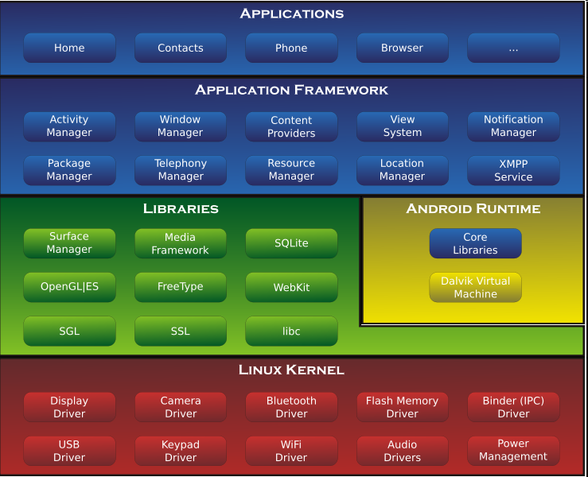
Рисунок 1 – Архитектура Android
Если представить компонентную модель Android в виде некоторой иерархии, то в самом низу, как самая фундаментальная и базовая составляющая, будет располагаться ядро операционной системы.
Часто компонентную модель ещё называют программным стеком. Речь идет о наборе программных продуктов, которые работают вместе для получения итогового результата. Действия в этой модели выполняются последовательно, и уровни иерархии также последовательно взаимодействуют между собой.
- Андроид основан на несколько урезанном ядре ОС Linux (версии 2.6.x). Оно обеспечивает функционирование системы и отвечает за безопасность, управление памятью, энергосистемой и процессами, а также предоставляет сетевой стек и модель драйверов. Ядро также действует как уровень абстракции между аппаратным обеспечением и программным стеком.
- «Выше» ядра, как программное обеспечение промежуточного слоя, лежит набор библиотек (Libraries), предназначенный для обеспечения важнейшего базового функционала для приложений. То есть именно этот уровень отвечает за предоставление реализованных алгоритмов для вышележащих уровней, поддержку файловых форматов, осуществление кодирования и декодирования информации (в пример можно привести мультимедийные кодеки), отрисовку графики и многое другое. Библиотеки реализованы на C/C++ и скомпилированы под конкретное аппаратное обеспечение устройства, вместе с которым они и поставляются производителем в предустановленном виде.
Перечислим некоторые из них:
- Surface Manager – в ОС Android используется композитный менеджер окон, наподобие Compiz (Linux), но более упрощенный. Вместо того чтобы производить отрисовку графики напрямую в буфер дисплея, система посылает поступающие команды отрисовки в закадровый буфер, где они накапливаются вместе с другими, составляя некую композицию, а потом выводятся пользователю на экран. Это позволяет системе создавать интересные бесшовные эффекты, прозрачность окон и плавные переходы.
- Media Framework – библиотеки, реализованные на базе PacketVideo OpenCORE. С их помощью система может осуществлять запись и воспроизведение аудио и видео контента, а также вывод статических изображений. Поддерживаются многие популярные форматы, включая MPEG4, H.264, MP3, AAC, AMR, JPG и PNG.
- SQLite – легковесная и производительная реляционная СУБД, используемая в Android в качестве основного движка для работы с базами данных, используемыми приложениями для хранения информации.
- 3D библиотеки — используются для высокооптимизированной отрисовки 3D-графики, при возможности используют аппаратное ускорение. Их реализации строятся на основе API OpenGL ES 1.0.
- OpenGL ES (OpenGL for Embedded Systems) – подмножество графического программного интерфейса OpenGL, адаптированное для работы на встраиваемых системах.
- FreeType – библиотека для работы с битовыми картами, а также для растеризации шрифтов и осуществления операций над ними. Это высококачественный движок для шрифтов и отображения текста.
- LibWebCore – библиотеки известного шустрого браузерного движка WebKit, используемого также в десктопных браузерах Google Chrome и Apple Safari. SGL (Skia Graphics Engine) – открытый движок для работы с 2D-графикой. Графическая библиотека является продуктом Google и часто используется в других их программах.
- SSL - библиотеки для поддержки одноименного криптографического протокола.
- Libc – стандартная библиотека языка C, а именно её BSD реализация, настроенная для работы на устройствах на базе Linux. Носит название Bionic.
- На этом же уровне располагается Android Runtime – среда выполнения. Ключевыми её составляющими являются набор библиотек ядра и виртуальная машина Dalvik. Библиотеки обеспечивают большую часть низкоуровневой функциональности, доступной библиотекам ядра языка Java.
Каждое приложение в ОС Android запускается в собственном экземпляре виртуальной машины Dalvik. Таким образом, все работающие процессы изолированы от операционной системы и друг от друга. И вообще, архитектура Android Runtime такова, что работа программ осуществляется строго в рамках окружения виртуальной машины. Благодаря этому осуществляется защита ядра операционной системы от возможного вреда со стороны других её составляющих. Поэтому код с ошибками или вредоносное ПО не смогут испортить Android и устройство на его базе, когда сработают. Такая защитная функция, наряду с выполнением программного кода, является одной из ключевых для надстройки Android Runtime.
- Уровнем выше располагается Application Framework, иногда называемый уровнем каркаса приложений. Именно через каркасы приложений разработчики получают доступ к API, предоставляемым компонентами системы, лежащими ниже уровнем. Кроме того, благодаря архитектуре фреймворка, любому приложению предоставляются уже реализованные возможности других приложений, к которым разрешено получать доступ.
В базовый набор сервисов и систем, лежащих в основе каждого приложения и являющихся частями фреймворка, входят:
- Богатый и расширяемый набор представлений (Views), который может быть использован для создания визуальных компонентов приложений, например, списков, текстовых полей, таблиц, кнопок или даже встроенного web-браузера.
- Контент-провайдеры (Content Providers), управляющие данными, которые одни приложения открывают для других, чтобы те могли их использовать для своей работы.
- Менеджер ресурсов (Resource Manager), обеспечивающий доступ к ресурсам без функциональности (не несущими кода), например, к строковым данным, графике, файлам и другим.
- Менеджер оповещений (Notification Manager), благодаря которому все приложения могут отображать собственные уведомления для пользователя в строке состояния.
- Менеджер действий (Activity Manager), который управляет жизненными циклами приложений, сохраняет данные об истории работы с действиями, а также предоставляет систему навигации по ним.
- Менеджер местоположения (Location Manager), позволяющие приложениям периодически получать обновленные данные о текущем географическом положении устройства.
- Менеджер телефонии (Telephony Manager) — предоставляет API, с помощью которого можно контролировать основную телефонную информацию — статус подключения, тип сети и т. д.
- Менеджер местоположения (Location Manager) — позволяет приложениям получать информацию о текущем местоположении устройства;
- Менеджер уведомлений (Notification Manager) — позволяет приложению отображать уведомления в строке состояния;
Таким образом, благодаря Application Framework, приложения в ОС Android могут получать в своё распоряжение вспомогательный функционал, благодаря чему реализуется принцип многократного использования компонентов приложений и операционной системы. Естественно, в рамках политики безопасности. Стоит отметить, просто на понятийном уровне, что фреймворк лишь выполняет код, написанный для него, в отличие от библиотек, которые исполняются сами. Ещё одно отличие заключается в том, что фреймворк содержит в себе большое количество библиотек с разной функциональностью и назначением, в то время как библиотеки объединяют в себе наборы функций, близких по логике.
- На вершине программного стека Android лежит уровень приложений (Applications). Сюда относится набор базовых приложений, который предустановлен на ОС Android. Например, в него входят браузер, почтовый клиент, программа для отправки SMS, карты, календарь, менеджер контактов и многие другие. Список интегрированных приложений может меняться в зависимости от модели устройства и версии Android. И помимо этого базового набора к уровню приложений относятся в принципе все приложения под платформу Android, в том числе и установленные пользователем.
Считается, что приложения под Android пишутся на языке Java, но нужно отметить, что существует возможность разрабатывать программы и на C/C++ (с помощью Native Development Kit), и на Basic (с помощью Simple) и с использованием других языков. Также можно создавать собственные программы с помощью конструкторов приложений, таких как App Inventor.

2.6. Элементы Android-приложения
2.6.1. Activity
Если проводить аналогию с Windows, то приложение состоит из окон, называемых Activity. В конкретный момент времени обычно отображается одно Activity и занимает весь экран, а приложение переключается между ними. Содержимое Activity формируется из различных компонентов, называемых View. Самые распространенные View - это кнопка, поле ввода, чекбокс и т.д. Необходимо заметить, что View обычно размещаются в ViewGroup. Самый распространенный пример ViewGroup – это Layout. Layout бывает различных типов и отвечает за то, как будут расположены его дочерние View на экране.
Чтобы создать активность, нужно унаследоваться от класса Activity и вызвать метод onCreate().
2.6.2. Layout
Layout (Компоновка) — это архитектура расположения элементов интерфейса пользователя для конкретного окна, представляющего Activity. Компоновка определяет структуру расположения элементов в окне и содержит все элементы, которые предоставляются пользователю программы.
В Android-приложении графический интерфейс пользователя формируется с использованием объектов view и viewGroup. Класс view является базовым классом для viewGroup и состоит из коллекции объектов view. Есть множество типов view и viewGroup, каждый из которых является потомком класса view.
Объекты view — это основные модули для создания графического интерфейса пользователя на платформе Android. Класс view служит базовым для классов элементов управления, называемых виджетами, — текстовых полей, кнопок и т. д.
Объект view — структура, свойства которой сохраняют параметры компоновки и содержание для определенной прямоугольной области экрана. Как объект в интерфейсе пользователя объект view является точкой взаимодействия пользователя и программы.
Класс viewGroup представляет собой контейнер, который служит ядром для подклассов, называемых компоновками (layouts). Эти классы формируют расположение элементов пользовательского интерфейса на форме и содержат дочерние элементы View или ViewGroup.
Компоновку можно объявлять двумя способами:
- объявить элементы пользовательского интерфейса в XML-файле. Android обеспечивает прямой XML-словарь, который соответствует классам view и viewGroup;
- создать компоновку для окна в коде программы во время выполнения — инициализировать объекты Layout и дочерние объекты View, ViewGroup и управлять их свойствами программно.

2.7. Процессы в Android
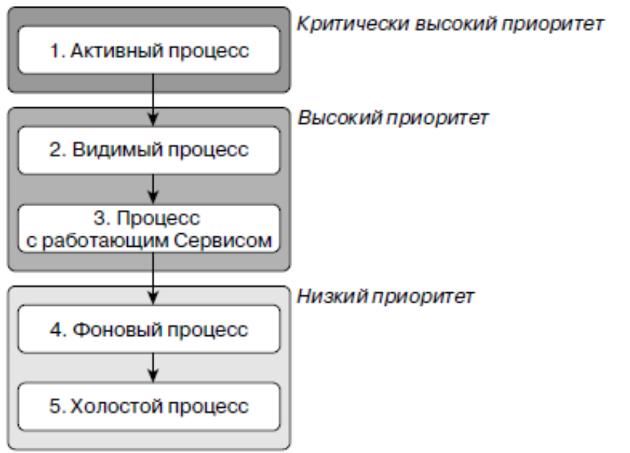
Рисунок 2 – Приоритеты процессов в Android
- Активные процессы. Активные процессы (на переднем плане) содержат компоненты, взаимодействующие с пользователем. Android поддерживает их отзывчивость, освобождая дополнительные ресурсы. Как правило, таких процессов очень мало и они закрываются в самую последнюю очередь.
Активные процессы включают в себя:
объекты Activity в активном состоянии, то есть те, которые находятся на переднем плане и отвечают на пользовательские события;
Широковещательные приемники, обрабатывающие события с помощью методов onReceive;
Сервисы, в которых запущены обработчики onStart, onCreate или onDestroy;
Сервисы, предназначенные для работы на переднем плане.
- Видимые процессы. Видимые, но не выполняющиеся в данный момент процессы содержат Активности, которые отображаются на экране. Речь о видимых Активностях, которые не находятся на переднем плане и не отвечают на пользовательские события. Это происходит, когда Активность частично перекрыта (диалоговым окном или другой полупрозрачной Активностью). Процессов, которые выводятся на экран, очень мало, поэтому их работа прерывается только в крайнем случае, если не хватает ресурсов для активных приложений.
- Процессы с запущенными сервисами. Это процессы, содержащие работающие Сервисы. Компоненты Service могут выполняться непрерывно и не должны иметь графического интерфейса. Поскольку фоновые Сервисы не взаимодействуют с пользователем напрямую, они
получают немного меньший приоритет, чем видимые Активности. Наличие таких Сервисов выводит процесс на передний план и делает его преждевременное завершение возможным, только если потребуются ресурсы для активных или видимых приложений.
- Фоновые процессы. Процессы, не имеющие ни видимых Активностей, ни работающих Сервисов. Как правило, существует множество фоновых процессов, работа которых будет завершаться по принципу «последний запущенный закрывается первым», чтобы освободить ресурсы для приложений, работающих на переднем плане.
- Холостые процессы. Для улучшения общей производительности системы Android часто сохраняет в памяти приложения, которые завершили жизненный цикл. Android поддерживает этот кэш, чтобы уменьшить время повторного запуска программ. Работа таких процессов прерывается при необходимости.

2.8. Потоки в Android
Потоки позволяют выполнять несколько задач одновременно, не мешая друг другу, что даёт возможность эффективно использовать системные ресурсы. Все компоненты приложения в Android, включая активности, сервисы и приёмники широковещательных намерений, начинают работу в главном потоке приложения. В результате трудоёмкие операции в любом из этих компонентов блокируют все остальные части приложения, включая сервисы и активности на переднем плане. Применение фоновых потоков — необходимое условие, если вы хотите избежать появления диалогового окна для принудительного закрытия приложения.
Android предоставляет несколько механизмов перемещения функциональности в фоновый режим.

2.9. Android API
Android API (англ. application programming interfaces) — общее наименование целого набора базовых функций, интерфейсов программирования приложений операционных систем семейств Android корпорации «Google». Является самым прямым способом взаимодействия приложений с Android. Для создания программ, использующих Android API, «Google» выпускает комплект разработчика программного обеспечения, который называется Android SDK, и содержит документацию, набор библиотек, утилит и других инструментальных средств для разработки.
Платформа Android предоставляет API, которое могут использовать приложения для взаимодействия с нижележащей системой Android.
API состоит из:
- Базового набора пакетов и классов.
- Набора элементов XML и атрибутов для декларирования в файле манифеста (manifest file).
- Набора элементов XML и атрибутов для декларирования и доступа к ресурсам.
- Набора намерений (Intents).
- Набора разрешений доступа к ресурсам устройства и системы, которые приложение может запросить, а также защита ограничения доступа, встроенная в систему.
Работа через Android API — это наиболее близкий к операционной системе способ взаимодействия с ней из прикладных программ.
С выходом новой версии ОС Android версия API увеличивается на единицу (API Level). Обновления разработаны так, чтобы новый API оставался совместимым со всеми более старыми версиями API. Т. е. большинство изменений в API добавочные, и представляют новый функционал, или функционал, заменяющий старый. Поскольку части API были обновлены, то старые заменяемые части объявляются устаревшими и нежелательными для использования (deprecated), но эти старые части все же не удаляются, чтобы существующие приложения могли продолжать их использовать. В очень редких случаях части API могут быть модифицированы или удалены, но только в том случае, если это необходимо для обеспечения устойчивости API и безопасности приложения или системы. Все другие части API от старых ревизий переносятся в новые ревизии платформы без модификации.

2.10. Трехуровневая архитектура приложения
Приложение реализовано в рамках программного комплекса, называемого трехуровневой архитектурой построения приложений, предполагающего наличие в нём трёх компонентов: клиента, сервера приложений (к которому подключено клиентское приложение) и сервера баз данных (с которым работает сервер приложений).
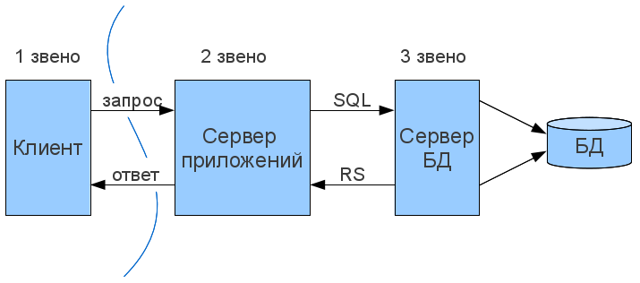
Рисунок 3 – Трехуровневая архитектура приложения
Компоненты:
- Клиент (слой клиента) — это интерфейсный (обычно графический) компонент комплекса, предоставляемый конечному пользователю. Этот уровень не должен иметь прямых связей с базой данных (по требованиям безопасности и масштабируемости), быть нагруженным основной бизнес-логикой (по требованиям масштабируемости) и хранить состояние приложения (по требованиям надёжности). На этот уровень обычно выносится только простейшая бизнес-логика: интерфейс авторизации, алгоритмы шифрования, проверка вводимых значений на допустимость и соответствие формату, несложные операции с данными (сортировка, группировка, подсчёт значений), уже загруженными на терминал.
- Сервер приложений (средний слой, связующий слой) располагается на втором уровне, на нём сосредоточена бо́льшая часть бизнес-логики. Вне его остаются только фрагменты, экспортируемые на клиента (терминалы), а также элементы логики, погруженные в базу данных (хранимые процедуры и триггеры). Реализация данного компонента обеспечивается связующим программным обеспечением. Серверы приложений проектируются таким образом, чтобы добавление к ним дополнительных экземпляров обеспечивало горизонтальное масштабирование производительности программного комплекса и не требовало внесения изменений в программный код приложения.
- Сервер баз данных (слой данных) обеспечивает хранение данных и выносится на отдельный уровень, реализуется, как правило, средствами систем управления базами данных, подключение к этому компоненту обеспечивается только с уровня сервера приложений.
В простейших конфигурациях все компоненты или часть из них могут быть совмещены на одном вычислительном узле. В продуктивных конфигурациях как правило используется выделенный вычислительный узел для сервера баз данных или кластер серверов баз данных, для серверов приложений — выделенная группа вычислительных узлов, к которым непосредственно подключаются клиенты (терминалы).
По сравнению с двухзвенной клиент-серверной архитектурой или файл-серверной архитектурой трёхуровневая архитектура обеспечивает, как правило, бо́льшую масштабируемость (за счёт горизонтальной масштабируемости сервера приложений и мультиплексирования соединений), бо́льшую конфигурируемость (за счёт изолированности уровней друг от друга). Реализация приложений, доступных из веб-браузера или из тонкого клиента, как правило, подразумевает развёртывание программного комплекса в трёхуровневой архитектуре. При этом обычно разработка трёхзвенных программных комплексов сложнее, чем для двухзвенных, также наличие дополнительного связующего программного обеспечения может налагать дополнительные издержки в администрировании таких комплексов.

3. Конструкторская часть

3.1. Общие сведения
Данный курсовой проект представляет собой приложение для поиска рецептов по введенным продуктам. Система представляет собой клиентское мобильное приложение для платформы Android, которое позволяет пользователю осуществлять поиск по базу рецептов, хранящейся на удаленном сервере.

3.2. Руководство программиста
3.2.1. Общая структура Android-приложения
Структура Android – приложения меняется в зависимости от уровня API, фактически от версии платформы Android, для которой ведется разработка. Данный курсовой проект разрабатывался под Andriod 4.4 KitKat, API 19.
Приложение содержит следующие каталоги:
- res – каталог ресурсов приложения. В этом каталоге находятся следующие подкаталоги:
- res/drawable* — содержат изображения, адаптированные для различных разрешений экрана. По умолчанию в этих каталогах будут файлы ic_action_search.png и ic_launcher.png разных разрешений;
- res/layout — в подкаталог res/layout/ помещаются файлы компоновки в формате XML, которые определяют внешний вид окна Activity и расположение на нем элементов управления;
- res/values — в подкаталоге res/values расположены XML-файлы, в которых хранятся общие константы для всего приложения: текст, используемый элементами управления, цвета, стили и т.д.
Внутри этих каталогов могут быть только файлы, нельзя создать подкаталоги внутри подкаталогов каталога res.
- outputs – каталог с файлами для prodaction версии. В нём содержится содержится откомпилированный код Java-классов вместе с файлами ресурсов, данными. Код, данные и ресурсы — все это упаковывается в файл с расширением apk. Именно этот файл используется для распространения программы и установки ее на мобильном устройстве.
- generated – каталог, в котором после компиляции создается файл R.java. Этот файл используется для обращения программы к своему каталогу ресурсов, не нужно изменять этот файл. Когда проект компилируется первый раз, среда разработки создает класс R и помещает его в файл R.java. Этот класс используется в коде программы для обращения к ресурсам, которые находятся в каталоге res/.
Изменять этот файл нет смысла, поскольку при следующей компиляции проекта среда его снова перезапишет. Но редактировать его и не нужно: при добавлении нового ресурса среда должным образом автоматически изменит файл R.java.
- src – содержит пакет com.acer.Recipes с исходным кодом приложения. Здесь содержатся java файлы, которые определяют основную логику работы приложения.
Кроме этого в структуру приложения входит обязательный файл AndroidManifest. В файле манифеста указывается имя Java-пакета приложения (имя пакета используется как уникальный идентификатор приложения), разрешения, которыми должно обладать приложение для обращения к защищенным частям API (нужно для взаимодействия с другими приложениями), библиотеки, необходимые для выполнения этого приложения и т.д.
Но самое главное — это описание компонентов приложения, а именно деятельностей, служб, контент-провайдеров, намерений и т.д. Объявления в файле манифеста позволяют операционной системе узнать, чем является тот или иной компонент и при каких условиях он должен быть запущен.
Файл манифеста приложения выполняет следующие функции:
- объявляет имя Java-пакета данного приложения. Имя пакета служит уникальным идентификатором для приложения;
- описывает компоненты приложения — Activity и Content Provider, из которых состоит данное приложение. Эти объявления позволяют системе Android знать, чем компоненты являются и при каких условиях они могут быть запущены;
- объявляет, какие разрешения должно иметь приложение для обращения к защищенным системным службам и взаимодействия с компонентами других приложений;
- объявляет разрешения, которые сторонние приложения обязаны иметь, чтобы взаимодействовать с компонентами данного приложения;
- объявляет минимальный уровень API Android, которого требует приложение;
- перечисляет библиотеки, с которыми приложение должно быть связано.
3.2.2. Структура классов приложения
Как говорилось выше, исходный код проекта храниться в каталоге src в пакете (package) com.example. MyVocabulary. Также, в проекте имеется еще один пакет com.example. MyVocabulary.app. Рассмотрим содержимое пакетов подробнее.

3.2.2.1. Классы пакета com.acer.recipes.fragments
- AllRecipesFragment – класс, унаследованный от класса android.support.v4.Fragment, который описывает поведение фрагментов приложения. Предоставляет интерфейс взаимодействия со всеми рецептами с базы данных сервера.
- RecipeFragment – класс, унаследованный от класса android.support.v4.Fragment. Предоставляет интерфейс взаимодействия с выбранным рецептом из списка поиска рецептов.
- RecipesResultFragment – класс, унаследованный от класса android.support.v4.Fragment. Предоставляет интерфейс взаимодействия со списком рецептов, найденных в базе данных сервера по введенным продуктам.
- SearchRecipesFragment – класс, унаследованный от класса android.support.v4.Fragment. Предоставляет интерфейс для ввода продуктов для поиска рецептов в базу данных сервера.
- Предоставляет возможность добавления продуктов в список для поиска рецептов;
- Предоставляет возможность удаления уже введенных продуктов из созданного списка для поиска рецептов;
- StartPageFragment – класс, унаследованный от класса android.support.v4.Fragment. Предоставляет интерфейс начальной страницы приложения.

3.2.2.2. Классы пакета com.acer.recipes
- Constants – класс, содержащий глобальные переменные, которые необходимы для работы всему приложению, такие как:
  - Int PORT = 888;
  - String SERVER_ADDRESS = “192.168.1.35”;
  - DbOpenHelper dbhelper;
  - Map<String, Integer> COMMANDS = new HashMap< String, Integer >();
- DbOpenHelper – класс, унаследованный от класса SQLiteOpenHelper который является вспомогательным классом для управления созданием базы данных и контроля версий.
- MainActivity - класс, описывающий поведение выдвижного бокового меню DrawerLayout.
- Product – описывает поля и методы для взаимодействия с экземпляром класса Product.
- Recipe – описывает поля и методы для взаимодействия с экземпляром класса Recipe.
3.2.3. Описание методов классов
- MainActivity – наследуется от AppCompatActivity. Предназначен для размещения вкладок и DrawerLayout.
- void onCreate(Bundle) – вызывается при создании или перезапуске MainActivity. В нём создаются меею, элементы ActionBar и обработка их нажатия.
- void displayView(int position) – вызывается при выборе пункта меню из NavigationDrawer для смены фрагментов;
- void setTitle(String title) – вызывается при при выборе пункта меню из NavigationDrawer для смены заголовка в ActionBar.
2) DrawerItemClickListener – реализует интерфейс ListView.OnItemClickListener Является классом для взаимодействии с пунктами меню NavigationDrawer.
- void onCreate(Bundle) – вызывается при создании или перезапуске LoadingActivity .
- MyTask extends AsyncTask<Void, Void, Void> - класс для создания экземпляра класса, который работает не в главном потоке приложения.
- protected Void doInBackground(Void... params) – метод для соединения клиента с сервером. Происходит получение списка продуктов с сервера и заполнение внутренней базы данных SQLite.
- void onPostExecute(Void result) – метод, исполняемый после завершения выполнения основного метода класса
- class Product – класс, описывающий поля продукта и методы для работы с ним.
- Recipe – класс, реализующий интерфейс Parcelable. Описывает поля и методы для работы с экземпляром класса.
- DbOpenHelper – класс, наследованный от SQLiteOpenHelper. Реализует интерфейс взаимодействия с базой данных, хранящейся на устройстве.
- void onCreate(SQLiteDatabase db)- вызывается при первом создании базы данных
void onUpgrade(SQLiteDatabase db, int oldVersion, int newVersion) – вызывается при обновлении базы данных. В параметрах указываются база данных, номер старой версии и номер новой версии.
- void addProducts(JSONArray jsonProducts) – функция добавления продуктов в таблицу продуктов
ArrayList<Product> getProducts(String subStr) – функция, помощью которой можно получить доступ к списку продуктов
- Product getProductByName(String _name) – функция получения продукта по названию
- AllRecipesFragment – класс, наследованный от класса android.support.v4.app.Fragment; представляет поведение пользовательского интерфейса в операции.
- onCreate() – система вызывает этот метод, когда создает фрагмент. В своей реализации разработчик должен инициализировать ключевые компоненты фрагмента, которые требуется сохранить, когда фрагмент находится в состоянии паузы или возобновлен после остановки.
- onCreateView() – система вызывает этот метод при первом отображении пользовательского интерфейса фрагмента на дисплее. Для прорисовки пользовательского интерфейса фрагмента следует возвратить из этого метода объект View, который является корневым в макете фрагмента. Если фрагмент не имеет пользовательского интерфейса, можно возвратить null.
- onPause() – система вызывает этот метод как первое указание того, что пользователь покидает фрагмент (это не всегда означает уничтожение фрагмента). Обычно именно в этот момент необходимо фиксировать все изменения, которые должны быть сохранены за рамками текущего сеанса работы пользователя (поскольку пользователь может не вернуться назад).

4. Технологическая часть

4.1.Назначение приложения
Программный продукт представляет собой приложение, построенное на основе получения данных из базы данных, разработанной на системе MySQL на языке php.

4.2. Требования к аппаратной платформе
Для нормального функционирования программы клиентское приложение должно обеспечивать выполнение следующих функций:
- Устанавливать соединение с сервером;
- Обрабатывать ответы сервера;
- Предоставлять пользователю графический интерфейс для отображения результатов запросов;
- Позволять пользователю просматривать рецепты;
- Обрабатывать ошибки и уведомлять пользователя о различных ошибках, не закрывая приложения.

4.3. Руководство пользователя
4.3.1. Установка, настройка и запуск приложения
Для установки приложения на реальное устройство необходимо:
- Включить на телефоне режим отладки. (Насторйки -> Приложения
-> Разработка -> Отладка по USB);
- Скачать драйвер для данного телефона;
- Подключить телефон к ПК;
- Установить драйвер. В Диспетчере устройств должен появиться раздел ADB Interface;
- adb devices. Если ваш телефон не отображается в списке, то переустанавливаем драйвер ADB.
Для запуска приложения нажимаем кнопку Run в IDE. Приложение будет запущено на устройстве примерно через 5 секунд.
4.3.2. Работа с приложением
После запуска приложения, можно увидеть стартовую страницу приложения (Рисунок 4). На ней расположен кнопка для перехода к поиску рецептов, кнопка для вывода на экран всех рецептов, а также иконка для открытия меню опций.
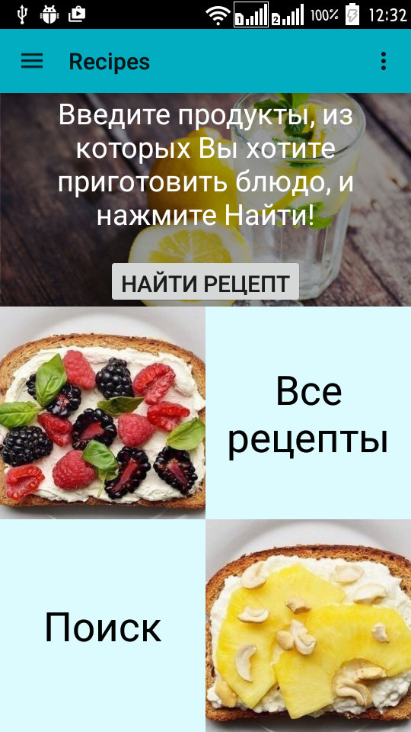
Рисунок 4 – Начальная страница
При переходе по кнопке «Найти рецепт» или «Поиск», пользователь попадает на страницу ввода продуктов (Рисунок 5).
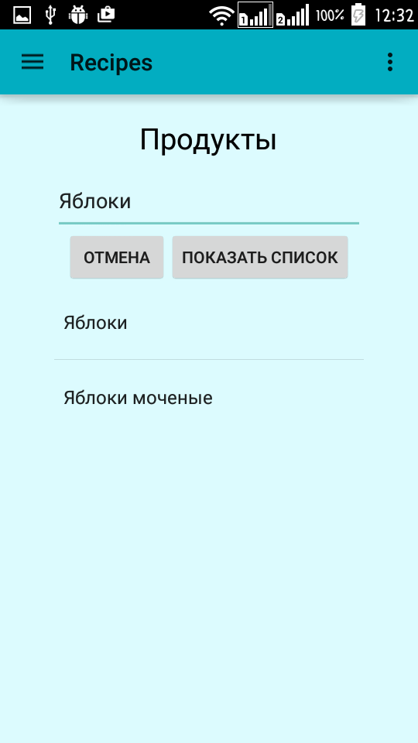
Рисунок 5 – Страница ввода продуктов для поиска
В текстовое поле пользователь должен ввести продукт и нажать на кнопку «Показать список». Нажав на элемент списка пользователь выбирает продукт и добавляет в список поиска (Рисунок 6). Если введенного нет в базе, то приложение выдаст сообщение о том, что такого продукта нет, и необходимо ввести другой продукт (Рисунок 7). Пользователь также может выбрать продукт из всего списка предложенных, не вводя в поле запроса ничего, а просто нажав кнопку «Показать список».
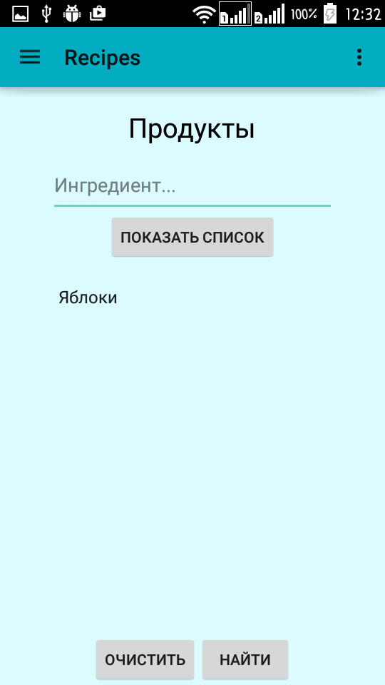
Рисунок 6 – Добавленный продукт в список для поиска рецептов
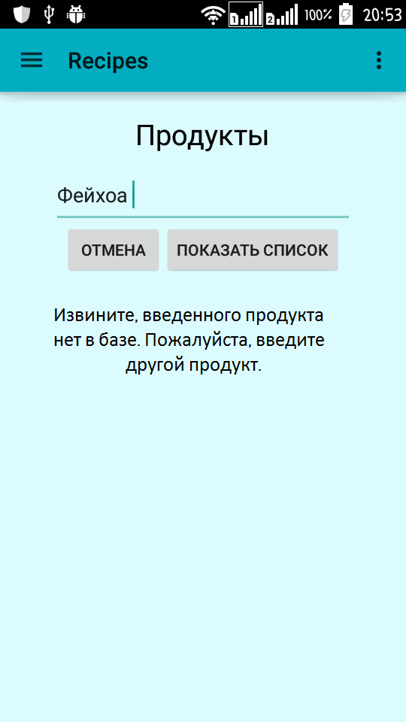
Рисунок 7 – Сообщение об отсутствии продукта в базе
При долгом нажатии на элемент списка появляется подменю с выбором опции «Удалить». Продукт удалится из сформированного списка продуктов. (Рисунок 8).
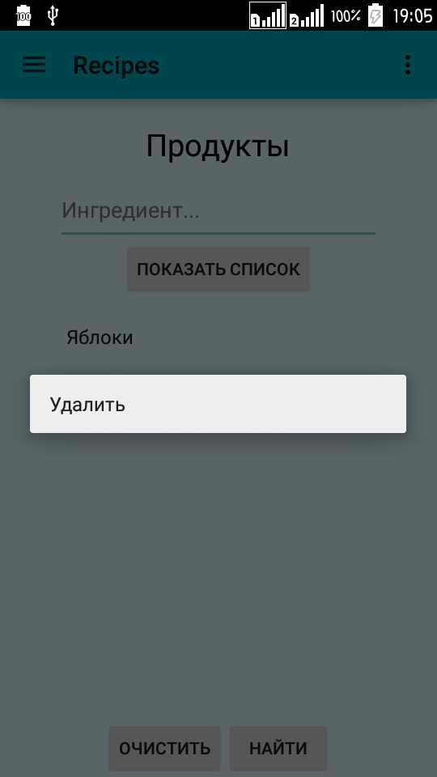
Рисунок 8 – Удаление продукта из списка
При нажатии на кнопку «найти» пользователь переходит на страницу с найденными по его запросу рецептов. В этом окне указывается минимальная информация о рецепте: название, время приготовления и калорийность блюда на 100 грамм (Рисунок 9).
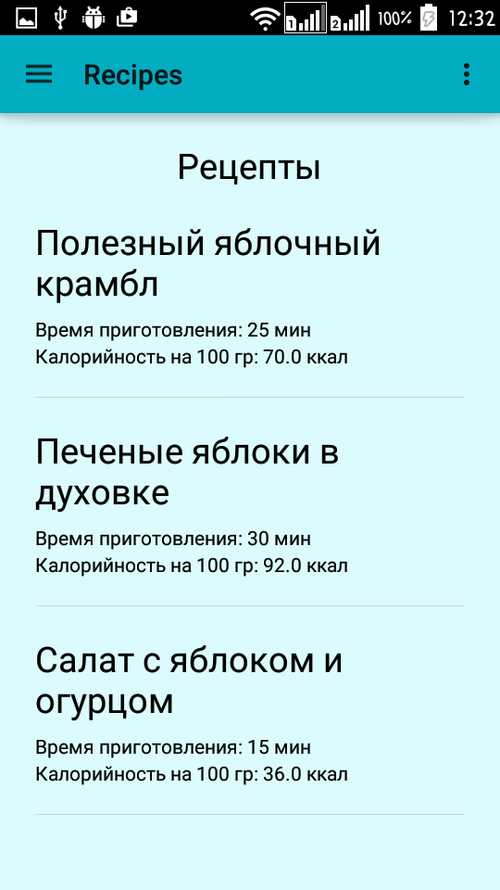
Рисунок 9 – страница с найденными рецептами
Выбрав рецепт из списка и нажав на него, пользователь попадает на страницу с пошаговым рецептом приготовления блюда (Рисунок 10). Нажатием на кнопку «Назад к поиску» пользователь вновь попадает на страницу ввода продуктов.
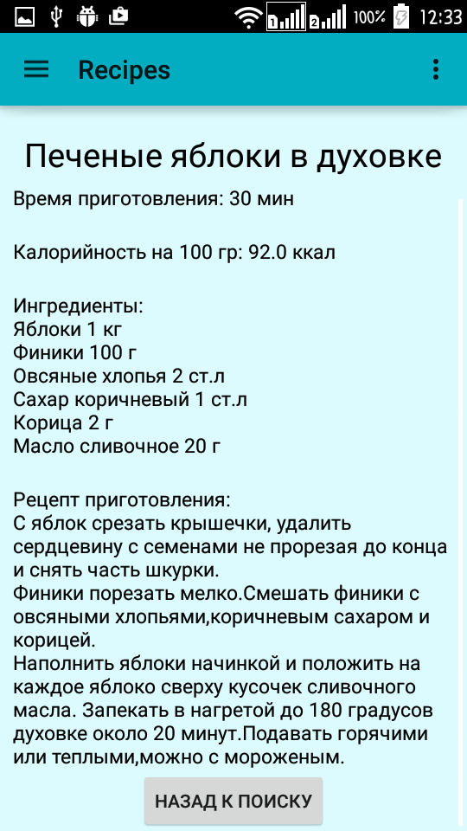
Рисунок 10 – Пошаговый рецепт приготовления блюда
Нажав на иконку меню в левом верхнем углу, пользователь попадает в меню приложения (Рисунок 11). Выбрав пункт «Поиск по калорийности» пользователь попадает на страницу поиска блюд по калорийности, меньше введенной (Рисунок 12).
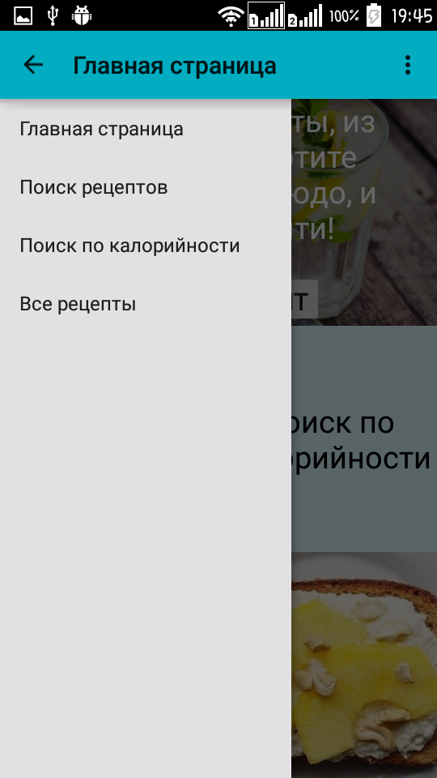
Рисунок 11 – Выдвижное меню приложения
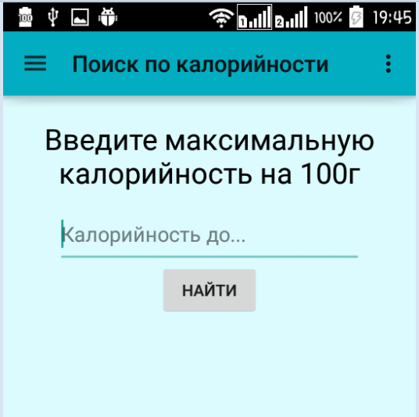
Рисунок 12 – Страница поиска блюд по максимальной калорийности
Пользователь может ввести только числа. По нажатию на кнопку «Найти» приложение выдает упорядоченный список рецептов по калорийности, калорийность которых не превышает введенную пользователем.
Выбрав в выдвижном меню пункт «Все рецепты» пользователь попадает на страницу, содержащую информацию о всех рецептах в базе данных.

Заключение

В данном курсовом проекте было разработано и реализовано клиентское приложение для поиска рецептов по продуктам.
В результате выполнения курсового проекта были выполнены следующие задачи:
- Реализация клиентского приложения под Android ОС;
- Обеспечение соединения клиентского приложения с сервером;
- Создание запросов для отправки на сервер;
- Создание отзывчивого пользовательского интерфейса;
- Создание полноценного многоэкранного приложения;
- Использование функций Andoid API.
В ходе разработки и реализации приложения были изучены основы разработки под Android ОС, получены навыки использования основных компонентов Android, а так же навыки разработки клиентских приложений.

Список использованных источников

- Голощапов А. Google Android. Системные компоненты и сетевые коммуникации. / Голощапов А. – БХВ-Петербург:
Профессиональное программирование, 2012 – 384 с.
- Голощапов А. Google Android. Создание приложений для смартфонов и планшетных ПК / Голощапов А. - БХВ-Петербург: В подлиннике, 2014 – 928 с.
- Дейтел П. Android для разработчиков. / Дейтел П., Дейтел Х. – П.: Библиотека программиста, 2015 – 384 с.
- Дэрси Л. Разработка приложений для Android-устройств. Том 1. Базовые принципы / Дэрси Л., Кондер Ш. – Лори: Библиотека разработчиков, 2014 – 402 с.
- Ёранссон А. Эффективное использование потоков в операционной системе Android. Технологии асинхронной обработки данных / Ёрансон А. – ДМК Пресс, 2015 – 304 с.
- Колисниченко Д. PHP и MySQL. Разработка Web-приложений. / Колисниченко Д. – БХВ-Петербург, 2013 – 543 с.
- Майер Р. Android 4. Программирование приложений для планшетных компьютеров и смартфонов / Майер Р. – Эксмо: Мировой компьютерный бестселлер, 2013 – 816 с.
- Прохоренок Н. HTML, JavaScript, PHP и MySQL. Джентльменский набор Web-мастера / Прохоренок Н., Дронов В. – СПб.: БХВ-Петербург, 2015 – 766 с.
- Скляр Д. PHP. Рецепты программирования / Скляр Д., Трахтенберг А. – СПб.: Питер, 2015 – 784 с.
- Янк К. PHP и MySQL. От новичка к профессионалу. / Янк К. – Эксмо, 2013 – 384 с.

Приложение 1
MainActivity

package com.acer.recipes;

import android.content.res.Configuration;
import android.os.AsyncTask;
import android.support.v4.app.Fragment;
import android.support.v4.app.FragmentManager;
import android.support.v4.app.FragmentTransaction;
import android.support.v4.widget.DrawerLayout;
import android.support.v7.app.ActionBar;
import android.support.v7.app.ActionBarDrawerToggle;
import android.support.v7.app.AppCompatActivity;
import android.os.Bundle;
import android.util.Log;
import android.view.Menu;
import android.view.MenuItem;
import android.view.View;
import android.widget.AdapterView;
import android.widget.ArrayAdapter;
import android.widget.ListView;

import com.acer.recipes.fragments.AllRecipesFragment;
import com.acer.recipes.fragments.SearchRecipesFragment;
import com.acer.recipes.fragments.SearchRecipesFragment_2;
import com.acer.recipes.fragments.StartPageFragment;

import org.json.JSONArray;
import org.json.JSONException;
import org.json.JSONObject;

import java.io.BufferedReader;
import java.io.DataInputStream;
import java.io.DataOutputStream;
import java.io.IOException;
import java.io.InputStream;
import java.io.InputStreamReader;
import java.io.OutputStream;
import java.net.InetAddress;
import java.net.Socket;

public class MainActivity extends AppCompatActivity {

private static final int HOME_ITEM = 0;
private static final int SEARCH_ITEM = 1;
private static final int SEARCH_ITEM_2 = 2;
private static final int ALL_RECIPES_ITEM = 3;

private static final int LAYOUT = R.layout.activity_main;
private static final int CONTENT_FRAME_ID = R.id.content_frame;
private DrawerLayout drawerLayout;
private ListView listView;
private String[] navigationItems;
private ActionBarDrawerToggle drawerLitener;

private Socket client = null;
private String comment = new String();
private String inputFromServer = new String();
private String outToServer = new String();
public static final Constants myConst = new Constants();
private MyTask myTask;

@Override
protected void onCreate(Bundle savedInstanceState) {
super.onCreate(savedInstanceState);
setTheme(R.style.AppDefault);
setContentView(LAYOUT);
myConst.dbHelper = new DbOpenHelper(this);

navigationItems = getResources().getStringArray(R.array.navigationDrawer);
listView = (ListView) findViewById(R.id.navigation);

listView.setAdapter(new ArrayAdapter<>(this, android.R.layout.simple_list_item_1, navigationItems));
ActionBar actionBar = getSupportActionBar();
actionBar.setDisplayHomeAsUpEnabled(true);

listView.setOnItemClickListener(new DrawerItemClickListener());
drawerLayout = (DrawerLayout) findViewById(R.id.drawer_layout);
drawerLitener = new ActionBarDrawerToggle(this, drawerLayout, R.string.drawer_open, R.string.drawer_close);

drawerLayout.setDrawerListener(drawerLitener);
getSupportActionBar().setHomeButtonEnabled(true);//???
getSupportActionBar().setDisplayHomeAsUpEnabled(true);//???

if(savedInstanceState == null)
displayView(HOME_ITEM);

myTask = new MyTask();
myTask.execute();
}

private class DrawerItemClickListener implements ListView.OnItemClickListener
{
@Override
public void onItemClick(AdapterView<?> parent, View view, int position, long id) {
displayView(position);
selectItem(position);
}
}

private void displayView(int position) {
Fragment fragment = null;
switch (position)
{
case HOME_ITEM:
fragment = StartPageFragment.getFragment();
break;
case SEARCH_ITEM:
fragment = SearchRecipesFragment.getFragment();
break;
case SEARCH_ITEM_2:
fragment = SearchRecipesFragment_2.getFragment();
break;
case ALL_RECIPES_ITEM:
fragment = AllRecipesFragment.getFragment();
break;
default:
break;
}

if(fragment != null)
{
FragmentManager fragmentManager = getSupportFragmentManager();
FragmentTransaction fragmentTransaction = fragmentManager.beginTransaction();
fragmentTransaction.replace(CONTENT_FRAME_ID, fragment).commit();
drawerLayout.closeDrawer(listView);
}
}

@Override
public boolean onOptionsItemSelected(MenuItem item)
{
if(drawerLitener.onOptionsItemSelected(item))
return true;

return super.onOptionsItemSelected(item);
}

@Override
public void onConfigurationChanged(Configuration newConfig) {
super.onConfigurationChanged(newConfig);
drawerLitener.onConfigurationChanged(newConfig);
}

@Override
public void onPostCreate(Bundle savedInstanceState) {
super.onPostCreate(savedInstanceState);
drawerLitener.syncState();
}

public void selectItem(int position) {
listView.setItemChecked(position, true);
setTitle(navigationItems[position]);
}

public void setTitle(String title)
{
getSupportActionBar().setTitle(title);
}

@Override
public boolean onCreateOptionsMenu(Menu menu) {
getMenuInflater().inflate(R.menu.menu_main, menu);
return true;
}

class MyTask extends AsyncTask<Void, Void, Void> {
String title;

@Override
protected Void doInBackground(Void... params) {
try {
// создаем объект который отображает вышеописанный IP-адрес.
InetAddress ipAddress = InetAddress.getByName(myConst.SERVER_ADDRESS);
// создаем сокет используя IP-адрес и порт сервера.
client = new Socket(myConst.SERVER_ADDRESS, myConst.PORT);//переменная для получение данных

// Берем входной и выходной потоки сокета, теперь можем получать и отсылать данные клиентом.
InputStream sin = client.getInputStream();
OutputStream sout = client.getOutputStream();

// Конвертируем потоки в другой тип, чтоб легче обрабатывать текстовые сообщения.
DataInputStream in = new DataInputStream(sin);
DataOutputStream out = new DataOutputStream(sout);

JSONObject jsonOut = new JSONObject();
jsonOut.put("command", myConst.COMMANDS.get("getAllProducts"));
outToServer = jsonOut.toString();
out.writeUTF(outToServer); // отсылаем введенную строку текста серверу.
out.flush(); // заставляем поток закончить передачу данных.
BufferedReader instr = new BufferedReader(new InputStreamReader(client.getInputStream()));

String str = null;
while ((str = instr.readLine()) != null) {
inputFromServer += str;
}

} catch (IOException e) {
comment = ("Не удалось подключится к " + myConst.SERVER_ADDRESS + ":" + myConst.PORT);
for (StackTraceElement ste : e.getStackTrace())
Log.v("Ошибка============", ste.toString());
} catch (JSONException e) {
e.printStackTrace();
}

try {
JSONObject reader = new JSONObject(inputFromServer);
JSONArray productsJSON = reader.getJSONArray("products");
myConst.dbHelper.addProducts(productsJSON);

} catch (JSONException e) {
for (StackTraceElement ste : e.getStackTrace())
Log.v("Ошибка============", ste.toString());
}
catch (Exception e)
{
for (StackTraceElement ste : e.getStackTrace())
Log.v("Ошибка============", ste.toString());
}

return null;
}

@Override
protected void onPostExecute(Void result) {
super.onPostExecute(result);
}
}
}

DbOpenHelper

package com.acer.recipes;

import android.content.ContentValues;
import android.content.Context;
import android.database.Cursor;
import android.database.sqlite.SQLiteDatabase;
import android.database.sqlite.SQLiteOpenHelper;
import android.util.Log;

import org.json.JSONArray;
import org.json.JSONException;
import org.json.JSONObject;

import java.util.ArrayList;
import java.util.List;

public class DbOpenHelper extends SQLiteOpenHelper {

private static final int DB_VERSION = 3;
private static final String DB_NAME = "DataBase";

public static final String TABLE_NAME = "products";
public static final String ID = "id";
public static final String NAME = "name";
public static final String CCAL = "ccal";
public static final String CREATE_TABLE = "Create table " + TABLE_NAME + " ( " + ID
+ " INTEGER PRIMARY KEY, " + NAME + " TEXT, " + CCAL + " FLOAT );";

public DbOpenHelper(Context context) {
super(context, DB_NAME, null, DB_VERSION);
}

@Override
public void onCreate(SQLiteDatabase db) {
createTables(db);
}

public void createTables(SQLiteDatabase db) {
db.execSQL(CREATE_TABLE);
}

@Override
public void onUpgrade(SQLiteDatabase db, int oldVersion, int newVersion) {
Log.w("SQLite", "Обновляемся с версии " + oldVersion + " на версию " + newVersion);
db.execSQL("DROP TABLE IF EXISTS " + TABLE_NAME);
onCreate(db);
}

public void addProducts(JSONArray jsonProducts)
{
SQLiteDatabase db = this.getWritableDatabase();
ContentValues values = new ContentValues();
try {
for(int i = 0; i < jsonProducts.length(); i++)
{
JSONObject jsonObject = jsonProducts.getJSONObject(i);

int id_product = Integer.parseInt(jsonObject.getString("id_product").toString());
String name = jsonObject.getString("name").toString();
float ccal = Float.parseFloat(jsonObject.getString("ccal").toString());

values.put(ID, id_product);
values.put(NAME, name);
values.put(CCAL, ccal);
db.insert(TABLE_NAME, null, values);
}

db.close();
} catch (JSONException e) {
e.printStackTrace();
for(StackTraceElement ste : e.getStackTrace())
Log.v("Ошибка============", ste.toString());
}
}

public ArrayList<Product> getProducts(String subStr)
{
ArrayList<Product> productList = new ArrayList<Product>();
String selectQuery = "SELECT * FROM " + TABLE_NAME+ " WHERE name like '%" + subStr + "%'";
SQLiteDatabase db = this.getWritableDatabase();
Cursor cursor = db.rawQuery(selectQuery, null);
if(cursor.moveToFirst())
{
do {
Product product = new Product(cursor.getInt(0), cursor.getString(1), cursor.getFloat(2));
productList.add(product);
}while (cursor.moveToNext());
}

return productList;
}

public Product getProductByName(String _name)
{
String selectQuery = "SELECT * FROM " + TABLE_NAME+ " WHERE name='" + _name + "'";
SQLiteDatabase db = this.getWritableDatabase();
Cursor cursor = db.rawQuery(selectQuery, null);
if(cursor.moveToFirst())
{
Product product = new Product(cursor.getInt(0), cursor.getString(1), cursor.getFloat(2));
return product;
}

return null;
}

}

Product

package com.acer.recipes;

public class Product {
private int id;
private String name;
private float ccal;

Product(int _id, String _name, float _ccal)
{
id = _id;
name = _name;
ccal = _ccal;
}
public int getId() {
return id;
}

public String getName(){
return name;
}

public float getCcal(){
return ccal;
}
}

Recipe

package com.acer.recipes;

import android.os.Parcel;
import android.os.Parcelable;

public class Recipe implements Parcelable{
private int id;
private String title;
private String ingredients;
private String text;
private float ccal;
private String time;

public Recipe(int _id, String _title, String _ingredients, String _text, float _ccal, String _time)
{
id = _id;
title = _title;
ingredients = _ingredients;
text = _text;
ccal = _ccal;
time = _time;
}

public Recipe(Parcel in) {
String[] data = new String[6];
in.readStringArray(data);
id = Integer.parseInt(data[0]);
title = data[1];
ingredients = data[2];
text = data[3];
ccal = Float.parseFloat(data[4]);
time = data[5];
}

public int getId() { return id; }

public String getTitle(){ return title; }

public String getIngredients() { return ingredients; }

public String getText() { return text; }

public float getCcal(){ return ccal; }

public String getTime() { return time; }

@Override
public int describeContents() {
return 0;
}

@Override
public void writeToParcel(Parcel dest, int flags) {
dest.writeStringArray(new String[] {String.valueOf(id), title, ingredients, text, String.valueOf(ccal), time });
}

public static final Parcelable.Creator<Recipe> CREATOR = new Parcelable.Creator<Recipe>(){
@Override
public Recipe createFromParcel(Parcel sourse) {
return new Recipe(sourse);
}

@Override
public Recipe[] newArray(int size){
return new Recipe[size];
}
};
}

AllRecipesFragment

package com.acer.recipes.fragments;

import android.os.AsyncTask;
import android.os.Bundle;
import android.support.annotation.Nullable;
import android.support.v4.app.Fragment;
import android.support.v4.app.FragmentManager;
import android.support.v4.app.FragmentTransaction;
import android.util.Log;
import android.view.LayoutInflater;
import android.view.View;
import android.view.ViewGroup;
import android.widget.AdapterView;
import android.widget.Button;
import android.widget.ListView;
import android.widget.SimpleAdapter;

import com.acer.recipes.Constants;
import com.acer.recipes.R;
import com.acer.recipes.Recipe;

import org.json.JSONArray;
import org.json.JSONException;
import org.json.JSONObject;

import java.io.BufferedReader;
import java.io.DataInputStream;
import java.io.DataOutputStream;
import java.io.IOException;
import java.io.InputStream;
import java.io.InputStreamReader;
import java.io.OutputStream;
import java.net.InetAddress;
import java.net.Socket;
import java.util.ArrayList;
import java.util.HashMap;

public class AllRecipesFragment extends Fragment implements AdapterView.OnItemClickListener, View.OnClickListener {

private static final int CONTENT_FRAME_ID = R.id.content_frame;
private static final int LAYOUT = R.layout.activity_recipes_result;
private static final int ITEM_LAYOUT = R.layout.recipe_list_item;
private View view;

Socket client = null;
String comment = new String();
String inputFromServer = new String();
String outToServer = new String();

public static final Constants myConst = new Constants();
MyTask myTask;

private ArrayList<Recipe> recipeArrayList = new ArrayList<>();
ListView listView;

private ArrayList<HashMap<String, Object>> myRecipes;
private static final String RECIPE_TITLE = "title"; // Главное название, большими буквами
private static final String TIME = "time"; // Наименование, то что ниже главного
private static final String CCAL = "ccal"; // Наименование, то что ниже главного

Button arr_backButton;

@Nullable
@Override
public View onCreateView(LayoutInflater inflater, ViewGroup container, Bundle savedInstanceState) {
view = inflater.inflate(LAYOUT, container, false);

listView = (ListView) view.findViewById(R.id.arr_recipes_listView);
listView.setOnItemClickListener(this);

arr_backButton = (Button) view.findViewById(R.id.arr_backButton);
arr_backButton.setOnClickListener(this);

myTask = new MyTask();
myTask.execute();
return view;
}

@Override
public void onItemClick(AdapterView<?> parent, View view, int position, long id) {

Recipe[] recipeArray = new Recipe[recipeArrayList.size()];
Recipe recipe = recipeArrayList.get(position);
Fragment fragment = new RecipeFragment();
Bundle args = new Bundle();
args.putParcelable("recipe", recipe);
fragment.setArguments(args);

if(fragment != null)
{
FragmentManager fragmentManager = getFragmentManager();
FragmentTransaction fragmentTransaction = fragmentManager.beginTransaction();
fragmentTransaction.replace(CONTENT_FRAME_ID, fragment).commit();
}
}

@Override
public void onClick(View v) {
switch (v.getId()) {
case R.id.arr_backButton: {
Fragment fragment = SearchRecipesFragment.getFragment();
if(fragment != null)
{
FragmentManager fragmentManager = getFragmentManager();
FragmentTransaction fragmentTransaction = fragmentManager.beginTransaction();
fragmentTransaction.replace(CONTENT_FRAME_ID, fragment).commit();
}
break;
}
default:
break;
}
}

public static AllRecipesFragment getFragment() {
Bundle args = new Bundle();
AllRecipesFragment fragment = new AllRecipesFragment();
fragment.setArguments(args);

return fragment;
}

class MyTask extends AsyncTask<Void, Void, Void>
{
String title;
@Override
protected Void doInBackground(Void... params) {
try {
// создаем объект который отображает вышеописанный IP-адрес.
InetAddress ipAddress = InetAddress.getByName(myConst.SERVER_ADDRESS);
// создаем сокет используя IP-адрес и порт сервера.
client = new Socket(myConst.SERVER_ADDRESS, myConst.PORT);//переменная для получение данных

// Берем входной и выходной потоки сокета, теперь можем получать и отсылать данные клиентом.
InputStream sin = client.getInputStream();
OutputStream sout = client.getOutputStream();

// Конвертируем потоки в другой тип, чтоб легче обрабатывать текстовые сообщения.
DataInputStream in = new DataInputStream(sin);
DataOutputStream out = new DataOutputStream(sout);

JSONObject jsonOut = new JSONObject();
jsonOut.put("command", myConst.COMMANDS.get("getAllRecipes"));
outToServer = jsonOut.toString();
out.writeUTF(outToServer); // отсылаем введенную строку текста серверу.
out.flush(); // заставляем поток закончить передачу данных.
BufferedReader instr = new BufferedReader(new InputStreamReader(client.getInputStream()));

String str = null;
while((str = instr.readLine()) != null) {
inputFromServer += str;
}

} catch (IOException e) {
comment = ("Не удалось подключится к " + myConst.SERVER_ADDRESS + ":" + myConst.SERVER_ADDRESS);
for(StackTraceElement ste : e.getStackTrace())
Log.v("Ошибка============", ste.toString());
} catch (JSONException e) {
e.printStackTrace();
}

try {

JSONObject reader = new JSONObject(inputFromServer);
JSONArray recipe = reader.getJSONArray("recipe");

recipeArrayList.clear();
for(int i = 0; i < recipe.length(); i++)
{
JSONObject jsonObject = recipe.getJSONObject(i);

int id = Integer.parseInt(jsonObject.getString("id_recipe").toString());
String title = jsonObject.getString("title").toString();
String ingredients = jsonObject.getString("ingredients").toString();
String text = jsonObject.getString("text").toString();
int ccal = Integer.parseInt(jsonObject.getString("ccal").toString());
String time = jsonObject.getString("time").toString();

recipeArrayList.add(new Recipe(id, title, ingredients, text, ccal, time));
}
} catch (JSONException e) {
e.printStackTrace();
for(StackTraceElement ste : e.getStackTrace())
Log.v("Ошибка============", ste.toString());
}

return null;
}

@Override
protected void onPostExecute(Void result)
{
myRecipes = new ArrayList<HashMap<String, Object>>(); //создаем массив списков
HashMap<String, Object> hm; //список объектов

//С помощью ключевого HashMap добавляем название (то что большими буквами), и описание (маленькими)
for (Recipe recipe : recipeArrayList)
{
hm = new HashMap<String, Object>();
hm.put(RECIPE_TITLE, recipe.getTitle());
hm.put(TIME, "Время приготовления: " + recipe.getTime());
hm.put(CCAL, "Калорийность на 100 гр: " + String.valueOf(recipe.getCcal()) + " ккал");
myRecipes.add(hm);//Добавляем на форму для отображения, без этой функции мы не видим сам вью
}

SimpleAdapter adapter = new SimpleAdapter(getActivity(),
myRecipes,
ITEM_LAYOUT,
new String[]{ // массив названий
RECIPE_TITLE, //верхний текст
TIME, //нижний теккт
CCAL, //нижний теккт
},
new int[]{ //массив форм
R.id.text1, //наш id TextBox'a в list.xml
R.id.text2, //наш id TextBox'a в list.xml
R.id.text3}); //ссылка на объект отображающий текст
listView.setAdapter(adapter); //говорим программе что бы отображала все объекты
listView.setChoiceMode(ListView.CHOICE_MODE_SINGLE); //Даем возможность выбора если есть желание сделать переход на другие формы

super.onPostExecute(result);
}
}
}

RecipeFragment

package com.acer.recipes.fragments;

import android.os.Bundle;
import android.support.v4.app.Fragment;
import android.support.v4.app.FragmentManager;
import android.support.v4.app.FragmentTransaction;
import android.view.LayoutInflater;
import android.view.View;
import android.view.ViewGroup;
import android.widget.Button;
import android.widget.ListView;
import android.widget.SimpleAdapter;
import android.widget.TextView;

import com.acer.recipes.R;
import com.acer.recipes.Recipe;

import org.w3c.dom.Text;

import java.util.ArrayList;
import java.util.HashMap;

public class RecipeFragment extends Fragment implements View.OnClickListener{

private static final int LAYOUT = R.layout.recipe_fragment;
private static final int CONTENT_FRAME_ID = R.id.content_frame;
private View view;

Recipe recipe;

private TextView textView1;
private TextView textView2;
private TextView textView3;
private TextView textView4;
private TextView textView5;

Button rf_backButton;

public View onCreateView(LayoutInflater inflater, ViewGroup container, Bundle savedInstanceState) {
view = inflater.inflate(LAYOUT, container, false);

Bundle bundle = getArguments();
recipe = bundle.getParcelable("recipe");
//С помощью ключевого HashMap добавляем название (то что большими буквами), и описание (маленькими)

textView1 = (TextView) view.findViewById(R.id.textView1);
textView2 = (TextView) view.findViewById(R.id.textView2);
textView3 = (TextView) view.findViewById(R.id.textView3);
textView4 = (TextView) view.findViewById(R.id.textView4);
textView5 = (TextView) view.findViewById(R.id.textView5);

rf_backButton = (Button) view.findViewById(R.id.rf_backButton);
rf_backButton.setOnClickListener(this);

textView1.setText(recipe.getTitle());
textView2.setText("Время приготовления: " + recipe.getTime());
textView3.setText("Калорийность на 100 гр: " + String.valueOf(recipe.getCcal()) + " ккал");
textView4.setText("Ингредиенты: \n" + recipe.getIngredients());
textView5.setText("Рецепт приготовления: \n" + recipe.getText());

return view;
}

@Override
public void onClick(View v) {
switch (v.getId()) {
case R.id.rf_backButton: {

Fragment fragment = SearchRecipesFragment.getFragment();
if(fragment != null)
{
FragmentManager fragmentManager = getFragmentManager();
FragmentTransaction fragmentTransaction = fragmentManager.beginTransaction();
fragmentTransaction.replace(CONTENT_FRAME_ID, fragment).commit();
}
break;
}
default:
break;
}
}
}

RecipesResultFragment

package com.acer.recipes.fragments;

import android.content.Context;
import android.content.SharedPreferences;
import android.os.AsyncTask;
import android.os.Bundle;
import android.support.annotation.Nullable;
import android.support.v4.app.Fragment;
import android.support.v4.app.FragmentManager;
import android.support.v4.app.FragmentTransaction;
import android.support.v7.app.AppCompatActivity;
import android.util.Log;
import android.view.LayoutInflater;
import android.view.View;
import android.view.ViewGroup;
import android.widget.AdapterView;
import android.widget.Button;
import android.widget.ListView;
import android.widget.SimpleAdapter;
import android.widget.TextView;

import com.acer.recipes.Constants;
import com.acer.recipes.R;
import com.acer.recipes.Recipe;

import org.json.JSONArray;
import org.json.JSONException;
import org.json.JSONObject;

import java.io.BufferedReader;
import java.io.DataInputStream;
import java.io.DataOutputStream;
import java.io.IOException;
import java.io.InputStream;
import java.io.InputStreamReader;
import java.io.OutputStream;
import java.net.InetAddress;
import java.net.Socket;
import java.util.ArrayList;
import java.util.HashMap;

public class RecipesResultFragment extends Fragment implements AdapterView.OnItemClickListener, View.OnClickListener{

private static final int CONTENT_FRAME_ID = R.id.content_frame;
private static final int LAYOUT = R.layout.activity_recipes_result;
private static final int ITEM_LAYOUT = R.layout.recipe_list_item;
private View view;

Socket client = null;
String comment = new String();
String inputFromServer = new String();
String outToServer = new String();

public static final Constants myConst = new Constants();
MyTask myTask;

ArrayList<Integer> keysList = new ArrayList<>();
private ArrayList<Recipe> recipeArrayList = new ArrayList<>();
ListView listView;

private ArrayList<HashMap<String, Object>> myRecipes;
private static final String RECIPE_TITLE = "title"; // Главное название, большими буквами
private static final String TIME = "time"; // Наименование, то что ниже главного
private static final String CCAL = "ccal"; // Наименование, то что ниже главного

Button arr_backButton;

@Nullable
@Override
public View onCreateView(LayoutInflater inflater, ViewGroup container, Bundle savedInstanceState) {
view = inflater.inflate(LAYOUT, container, false);
Bundle bundle = getArguments();
keysList = bundle.getIntegerArrayList("keysList");

listView = (ListView) view.findViewById(R.id.arr_recipes_listView);
listView.setOnItemClickListener(this);

arr_backButton = (Button) view.findViewById(R.id.arr_backButton);
arr_backButton.setOnClickListener(this);

myTask = new MyTask();
myTask.execute();
return view;
}

@Override
public void onItemClick(AdapterView<?> parent, View view, int position, long id) {

Recipe[] recipeArray = new Recipe[recipeArrayList.size()];
Recipe recipe = recipeArrayList.get(position);
Fragment fragment = new RecipeFragment();
Bundle args = new Bundle();
args.putParcelable("recipe", recipe);
fragment.setArguments(args);

if(fragment != null)
{
FragmentManager fragmentManager = getFragmentManager();
FragmentTransaction fragmentTransaction = fragmentManager.beginTransaction();
fragmentTransaction.replace(CONTENT_FRAME_ID, fragment).commit();
}
}

@Override
public void onClick(View v) {
switch (v.getId()) {
case R.id.arr_backButton: {
Fragment fragment = SearchRecipesFragment.getFragment();
if(fragment != null)
{
FragmentManager fragmentManager = getFragmentManager();
FragmentTransaction fragmentTransaction = fragmentManager.beginTransaction();
fragmentTransaction.replace(CONTENT_FRAME_ID, fragment).commit();
}
break;
}
default:
break;
}
}

public static RecipesResultFragment getFragment() {
Bundle args = new Bundle();
RecipesResultFragment fragment = new RecipesResultFragment();
fragment.setArguments(args);

return fragment;
}

class MyTask extends AsyncTask<Void, Void, Void>
{
String title;
@Override
protected Void doInBackground(Void... params) {
try {
// создаем объект который отображает вышеописанный IP-адрес.
InetAddress ipAddress = InetAddress.getByName(myConst.SERVER_ADDRESS);
// создаем сокет используя IP-адрес и порт сервера.
client = new Socket(myConst.SERVER_ADDRESS, myConst.PORT);//переменная для получение данных

// Берем входной и выходной потоки сокета, теперь можем получать и отсылать данные клиентом.
InputStream sin = client.getInputStream();
OutputStream sout = client.getOutputStream();

// Конвертируем потоки в другой тип, чтоб легче обрабатывать текстовые сообщения.
DataInputStream in = new DataInputStream(sin);
DataOutputStream out = new DataOutputStream(sout);

JSONObject jsonOut = new JSONObject();
jsonOut.put("command", myConst.COMMANDS.get("getRecipes"));
jsonOut.put("id_products", keysList);
outToServer = jsonOut.toString();
out.writeUTF(outToServer); // отсылаем введенную строку текста серверу.
out.flush(); // заставляем поток закончить передачу данных.
BufferedReader instr = new BufferedReader(new InputStreamReader(client.getInputStream()));

String str = null;
while((str = instr.readLine()) != null) {
inputFromServer += str;
}

} catch (IOException e) {
comment = ("Не удалось подключится к " + myConst.SERVER_ADDRESS + ":" + myConst.SERVER_ADDRESS);
for(StackTraceElement ste : e.getStackTrace())
Log.v("Ошибка============", ste.toString());
} catch (JSONException e) {
e.printStackTrace();
}

try {

JSONObject reader = new JSONObject(inputFromServer);
JSONArray recipe = reader.getJSONArray("recipe");

recipeArrayList.clear();
for(int i = 0; i < recipe.length(); i++)
{
JSONObject jsonObject = recipe.getJSONObject(i);

int id = Integer.parseInt(jsonObject.getString("id_recipe").toString());
String title = jsonObject.getString("title").toString();
String ingredients = jsonObject.getString("ingredients").toString();
String text = jsonObject.getString("text").toString();
int ccal = Integer.parseInt(jsonObject.getString("ccal").toString());
String time = jsonObject.getString("time").toString();

recipeArrayList.add(new Recipe(id, title, ingredients, text, ccal, time));
}
} catch (JSONException e) {
e.printStackTrace();
for(StackTraceElement ste : e.getStackTrace())
Log.v("Ошибка============", ste.toString());
}

return null;
}

@Override
protected void onPostExecute(Void result)
{
myRecipes = new ArrayList<HashMap<String, Object>>(); //создаем массив списков
HashMap<String, Object> hm; //список объектов

//С помощью ключевого HashMap добавляем название (то что большими буквами), и описание (маленькими)
for (Recipe recipe : recipeArrayList)
{
hm = new HashMap<String, Object>();
hm.put(RECIPE_TITLE, recipe.getTitle());
hm.put(TIME, "Время приготовления: " + recipe.getTime());
hm.put(CCAL, "Калорийность на 100 гр: " + String.valueOf(recipe.getCcal()) + " ккал");
myRecipes.add(hm);//Добавляем на форму для отображения, без этой функции мы не видим сам вью
}

SimpleAdapter adapter = new SimpleAdapter(getActivity(),
myRecipes,
ITEM_LAYOUT,
new String[]{ // массив названий
RECIPE_TITLE, //верхний текст
TIME, //нижний теккт
CCAL, //нижний теккт
},
new int[]{ //массив форм
R.id.text1, //наш id TextBox'a в list.xml
R.id.text2, //наш id TextBox'a в list.xml
R.id.text3}); //ссылка на объект отображающий текст
listView.setAdapter(adapter); //говорим программе что бы отображала все объекты
listView.setChoiceMode(ListView.CHOICE_MODE_SINGLE); //Даем возможность выбора если есть желание сделать переход на другие формы

super.onPostExecute(result);
}
}
}

RecipesResultFragment_2

package com.acer.recipes.fragments;

import android.os.AsyncTask;
import android.os.Bundle;
import android.support.annotation.Nullable;
import android.support.v4.app.Fragment;
import android.support.v4.app.FragmentManager;
import android.support.v4.app.FragmentTransaction;
import android.util.Log;
import android.view.LayoutInflater;
import android.view.View;
import android.view.ViewGroup;
import android.widget.AdapterView;
import android.widget.Button;
import android.widget.ListView;
import android.widget.SimpleAdapter;

import com.acer.recipes.Constants;
import com.acer.recipes.R;
import com.acer.recipes.Recipe;

import org.json.JSONArray;
import org.json.JSONException;
import org.json.JSONObject;

import java.io.BufferedReader;
import java.io.DataInputStream;
import java.io.DataOutputStream;
import java.io.IOException;
import java.io.InputStream;
import java.io.InputStreamReader;
import java.io.OutputStream;
import java.net.InetAddress;
import java.net.Socket;
import java.util.ArrayList;
import java.util.HashMap;

public class RecipesResultFragment_2 extends Fragment implements AdapterView.OnItemClickListener, View.OnClickListener{

private static final int CONTENT_FRAME_ID = R.id.content_frame;
private static final int LAYOUT = R.layout.activity_recipes_result;
private static final int ITEM_LAYOUT = R.layout.recipe_list_item;
private View view;

Socket client = null;
String comment = new String();
String inputFromServer = new String();
String outToServer = new String();

public static final Constants myConst = new Constants();
MyTask myTask;

private ArrayList<Recipe> recipeArrayList = new ArrayList<>();
ListView listView;

int ccal = 0;
private ArrayList<HashMap<String, Object>> myRecipes;
private static final String RECIPE_TITLE = "title"; // Главное название, большими буквами
private static final String TIME = "time"; // Наименование, то что ниже главного
private static final String CCAL = "ccal"; // Наименование, то что ниже главного

Button arr_backButton;

@Nullable
@Override
public View onCreateView(LayoutInflater inflater, ViewGroup container, Bundle savedInstanceState) {
view = inflater.inflate(LAYOUT, container, false);
Bundle bundle = getArguments();
ccal = bundle.getInt("ccal");

listView = (ListView) view.findViewById(R.id.arr_recipes_listView);
listView.setOnItemClickListener(this);

arr_backButton = (Button) view.findViewById(R.id.arr_backButton);
arr_backButton.setOnClickListener(this);

myTask = new MyTask();
myTask.execute();
return view;
}

@Override
public void onItemClick(AdapterView<?> parent, View view, int position, long id) {

Recipe[] recipeArray = new Recipe[recipeArrayList.size()];
Recipe recipe = recipeArrayList.get(position);
Fragment fragment = new RecipeFragment();
Bundle args = new Bundle();
args.putParcelable("recipe", recipe);
fragment.setArguments(args);

if(fragment != null)
{
FragmentManager fragmentManager = getFragmentManager();
FragmentTransaction fragmentTransaction = fragmentManager.beginTransaction();
fragmentTransaction.replace(CONTENT_FRAME_ID, fragment).commit();
}
}

@Override
public void onClick(View v) {
switch (v.getId()) {
case R.id.arr_backButton: {
Fragment fragment = SearchRecipesFragment.getFragment();
if(fragment != null)
{
FragmentManager fragmentManager = getFragmentManager();
FragmentTransaction fragmentTransaction = fragmentManager.beginTransaction();
fragmentTransaction.replace(CONTENT_FRAME_ID, fragment).commit();
}
break;
}
default:
break;
}
}

class MyTask extends AsyncTask<Void, Void, Void>
{
String title;
@Override
protected Void doInBackground(Void... params) {
try {
// создаем объект который отображает вышеописанный IP-адрес.
InetAddress ipAddress = InetAddress.getByName(myConst.SERVER_ADDRESS);
// создаем сокет используя IP-адрес и порт сервера.
client = new Socket(myConst.SERVER_ADDRESS, myConst.PORT);//переменная для получение данных

// Берем входной и выходной потоки сокета, теперь можем получать и отсылать данные клиентом.
InputStream sin = client.getInputStream();
OutputStream sout = client.getOutputStream();

// Конвертируем потоки в другой тип, чтоб легче обрабатывать текстовые сообщения.
DataInputStream in = new DataInputStream(sin);
DataOutputStream out = new DataOutputStream(sout);

JSONObject jsonOut = new JSONObject();
jsonOut.put("command", myConst.COMMANDS.get("getRecipesByCcal"));
jsonOut.put("ccal", ccal);
outToServer = jsonOut.toString();
out.writeUTF(outToServer); // отсылаем введенную строку текста серверу.
out.flush(); // заставляем поток закончить передачу данных.
BufferedReader instr = new BufferedReader(new InputStreamReader(client.getInputStream()));

String str = null;
while((str = instr.readLine()) != null) {
inputFromServer += str;
}

} catch (IOException e) {
comment = ("Не удалось подключится к " + myConst.SERVER_ADDRESS + ":" + myConst.SERVER_ADDRESS);
for(StackTraceElement ste : e.getStackTrace())
Log.v("Ошибка============", ste.toString());
} catch (JSONException e) {
e.printStackTrace();
}

try {

JSONObject reader = new JSONObject(inputFromServer);
JSONArray recipe = reader.getJSONArray("recipe");

recipeArrayList.clear();
for(int i = 0; i < recipe.length(); i++)
{
JSONObject jsonObject = recipe.getJSONObject(i);

int id = Integer.parseInt(jsonObject.getString("id_recipe").toString());
String title = jsonObject.getString("title").toString();
String ingredients = jsonObject.getString("ingredients").toString();
String text = jsonObject.getString("text").toString();
int ccal = Integer.parseInt(jsonObject.getString("ccal").toString());
String time = jsonObject.getString("time").toString();

recipeArrayList.add(new Recipe(id, title, ingredients, text, ccal, time));
}
} catch (JSONException e) {
e.printStackTrace();
for(StackTraceElement ste : e.getStackTrace())
Log.v("Ошибка============", ste.toString());
}

return null;
}

@Override
protected void onPostExecute(Void result)
{
myRecipes = new ArrayList<HashMap<String, Object>>(); //создаем массив списков
HashMap<String, Object> hm; //список объектов

//С помощью ключевого HashMap добавляем название (то что большими буквами), и описание (маленькими)
for (Recipe recipe : recipeArrayList)
{
hm = new HashMap<String, Object>();
hm.put(RECIPE_TITLE, recipe.getTitle());
hm.put(TIME, "Время приготовления: " + recipe.getTime());
hm.put(CCAL, "Калорийность на 100 гр: " + String.valueOf(recipe.getCcal()) + " ккал");
myRecipes.add(hm);//Добавляем на форму для отображения, без этой функции мы не видим сам вью
}

SimpleAdapter adapter = new SimpleAdapter(getActivity(),
myRecipes,
ITEM_LAYOUT,
new String[]{ // массив названий
RECIPE_TITLE, //верхний текст
TIME, //нижний теккт
CCAL, //нижний теккт
},
new int[]{ //массив форм
R.id.text1, //наш id TextBox'a в list.xml
R.id.text2, //наш id TextBox'a в list.xml
R.id.text3}); //ссылка на объект отображающий текст
listView.setAdapter(adapter); //говорим программе что бы отображала все объекты
listView.setChoiceMode(ListView.CHOICE_MODE_SINGLE); //Даем возможность выбора если есть желание сделать переход на другие формы

super.onPostExecute(result);
}
}
}

SearchRecipesFragment

package com.acer.recipes.fragments;

import android.content.Context;
import android.content.SharedPreferences;
import android.os.Bundle;
import android.support.annotation.Nullable;
import android.support.v4.app.Fragment;
import android.support.v4.app.FragmentManager;
import android.support.v4.app.FragmentTransaction;
import android.view.ContextMenu;
import android.view.LayoutInflater;
import android.view.Menu;
import android.view.MenuItem;
import android.view.View;
import android.view.ViewGroup;
import android.view.inputmethod.InputMethodManager;
import android.widget.AdapterView;
import android.widget.ArrayAdapter;
import android.widget.Button;
import android.widget.EditText;
import android.widget.ListView;

import com.acer.recipes.Constants;
import com.acer.recipes.DbOpenHelper;
import com.acer.recipes.Product;
import com.acer.recipes.R;

import java.util.ArrayList;

public class SearchRecipesFragment extends Fragment implements View.OnClickListener, AdapterView.OnItemClickListener {

private static final int LAYOUT = R.layout.activity_search_recipes;
private static final int CONTENT_FRAME_ID = R.id.content_frame;

public static final int C_MENU_DELETE = 201;

private View view;
Button sa_searchButton;
Button sa_helpButton;
Button sa_clearButton;
Button sa_cancelButton;
EditText sa_editText;
DbOpenHelper dbHelper;

ListView productsHelperListView;
ArrayList<String> productsHelperArrayList = new ArrayList<>();
ArrayAdapter<String> helperAdapter;

ListView productsListView;
ArrayList<String> productsArrayList = new ArrayList<>();
ArrayAdapter<String> adapter;
static String itemAtPosition = new String();

ArrayList<Integer> keysList = new ArrayList<>();

@Nullable
@Override
public View onCreateView(LayoutInflater inflater, ViewGroup container, Bundle savedInstanceState) {

view = inflater.inflate(LAYOUT, container,false);

dbHelper = new Constants().dbHelper;
sa_editText = (EditText) view.findViewById(R.id.et_product);
sa_cancelButton = (Button) view.findViewById(R.id.sa_cancelButton);
sa_helpButton = (Button) view.findViewById(R.id.sa_helpButton);
sa_clearButton = (Button) view.findViewById(R.id.sa_clearButton);
sa_searchButton = (Button) view.findViewById(R.id.sa_searchButton);

//для вспомогательного списка для выбора продуктов
productsHelperListView = (ListView) view.findViewById(R.id.products_helper_listView);
helperAdapter = new ArrayAdapter<String>(getActivity(), android.R.layout.simple_dropdown_item_1line, productsHelperArrayList);
productsHelperListView.setAdapter(helperAdapter);
productsHelperListView.setOnItemClickListener(this);

//выбранный писок продуктов
productsListView = (ListView) view.findViewById(R.id.products_listView);
adapter = new ArrayAdapter<String>(getActivity(), android.R.layout.simple_dropdown_item_1line, productsArrayList);
productsListView.setAdapter(adapter);
registerForContextMenu(productsListView);

sa_helpButton.setOnClickListener(this);
sa_searchButton.setOnClickListener(this);
sa_clearButton.setOnClickListener(this);
sa_cancelButton.setOnClickListener(this);

return view;
}

public static SearchRecipesFragment getFragment() {
Bundle args = new Bundle();
SearchRecipesFragment fragment = new SearchRecipesFragment();
fragment.setArguments(args);

return fragment;
}

@Override
public void onClick(View v) {

switch (v.getId()) {
case R.id.sa_cancelButton: {
productsHelperArrayList.clear();
helperAdapter.notifyDataSetChanged();
sa_editText.setText("");
sa_cancelButton.setVisibility(View.GONE);
sa_clearButton.setVisibility(View.VISIBLE);
sa_searchButton.setVisibility(View.VISIBLE);

InputMethodManager imm = (InputMethodManager) getActivity().getSystemService(Context.INPUT_METHOD_SERVICE);
imm.hideSoftInputFromWindow(getActivity().getCurrentFocus().getWindowToken(), InputMethodManager.HIDE_NOT_ALWAYS);
break;
}
case R.id.sa_helpButton: {
sa_cancelButton.setVisibility(View.VISIBLE);
sa_clearButton.setVisibility(View.GONE);
sa_searchButton.setVisibility(View.GONE);
productsHelperArrayList.clear();
ArrayList<Product> productsArrayList_1 = dbHelper.getProducts(sa_editText.getText().toString().trim());
if (productsArrayList_1.size() > 0) {
for (Product pr : productsArrayList_1) {
productsHelperArrayList.add(pr.getName());
helperAdapter.notifyDataSetChanged();
}
}
else
{
productsHelperArrayList.add("");
helperAdapter.notifyDataSetChanged();
}

InputMethodManager imm = (InputMethodManager) getActivity().getSystemService(Context.INPUT_METHOD_SERVICE);
imm.hideSoftInputFromWindow(getActivity().getCurrentFocus().getWindowToken(), InputMethodManager.HIDE_NOT_ALWAYS);
break;
}
case R.id.sa_clearButton: {
productsArrayList.clear();
adapter.notifyDataSetChanged();
break;
}
case R.id.sa_searchButton: {
Fragment fragment = new RecipesResultFragment();
Bundle args = new Bundle();
args.putIntegerArrayList("keysList", keysList);
fragment.setArguments(args);

if(fragment != null)
{
FragmentManager fragmentManager = getFragmentManager();
FragmentTransaction fragmentTransaction = fragmentManager.beginTransaction();
fragmentTransaction.replace(CONTENT_FRAME_ID, fragment).commit();
}
break;

}
default:
break;
}
}

@Override
public void onItemClick(AdapterView<?> parent, View view, int position, long id) {

sa_cancelButton.setVisibility(View.GONE);
sa_clearButton.setVisibility(View.VISIBLE);
sa_searchButton.setVisibility(View.VISIBLE);
sa_editText.setText("");
String temp = productsHelperArrayList.get(position);
Product pr = dbHelper.getProductByName(temp);
int s = pr.getId();
keysList.add(s);

productsArrayList.add(pr.getName());
adapter.notifyDataSetChanged();

productsHelperArrayList.clear();
helperAdapter.notifyDataSetChanged();
}

@Override
public void onCreateContextMenu(ContextMenu menu, View v, ContextMenu.ContextMenuInfo menuInfo) {
AdapterView.AdapterContextMenuInfo acmi = (AdapterView.AdapterContextMenuInfo) menuInfo;
itemAtPosition = (String) productsListView.getItemAtPosition(acmi.position);
super.onCreateContextMenu(menu, v, menuInfo);
menu.add(Menu.NONE, C_MENU_DELETE, menu.NONE, "Удалить");
}

@Override
public boolean onContextItemSelected(MenuItem item) {
switch (item.getItemId()){
case C_MENU_DELETE:
productsArrayList.remove(itemAtPosition);
adapter.notifyDataSetChanged();
break;
}

return super.onContextItemSelected(item);
}
}

SearchRecicpesFragment_2

package com.acer.recipes.fragments;

import android.content.Context;
import android.os.Bundle;
import android.support.annotation.Nullable;
import android.support.v4.app.Fragment;
import android.support.v4.app.FragmentManager;
import android.support.v4.app.FragmentTransaction;
import android.view.ContextMenu;
import android.view.LayoutInflater;
import android.view.Menu;
import android.view.MenuItem;
import android.view.View;
import android.view.ViewGroup;
import android.view.inputmethod.InputMethodManager;
import android.widget.AdapterView;
import android.widget.ArrayAdapter;
import android.widget.Button;
import android.widget.EditText;
import android.widget.ListView;

import com.acer.recipes.Constants;
import com.acer.recipes.DbOpenHelper;
import com.acer.recipes.Product;
import com.acer.recipes.R;

import java.util.ArrayList;

public class SearchRecipesFragment_2 extends Fragment implements View.OnClickListener {

private static final int LAYOUT = R.layout.activity_search_recipes_2;
private static final int CONTENT_FRAME_ID = R.id.content_frame;

private View view;
Button sa_searchButton;
EditText sa_editText;
DbOpenHelper dbHelper;
int ccal = 0;

@Nullable
@Override
public View onCreateView(LayoutInflater inflater, ViewGroup container, Bundle savedInstanceState) {

view = inflater.inflate(LAYOUT, container,false);

dbHelper = new Constants().dbHelper;
sa_editText = (EditText) view.findViewById(R.id.et_product_2);
sa_searchButton = (Button) view.findViewById(R.id.sa_searchButton_2);

sa_searchButton.setOnClickListener(this);

return view;
}

public static SearchRecipesFragment_2 getFragment() {
Bundle args = new Bundle();
SearchRecipesFragment_2 fragment = new SearchRecipesFragment_2();
fragment.setArguments(args);

return fragment;
}

@Override
public void onClick(View v) {

switch (v.getId()) {
case R.id.sa_searchButton_2: {
ccal = Integer.parseInt(sa_editText.getText().toString());
Fragment fragment = new RecipesResultFragment_2();
Bundle args = new Bundle();
args.putInt("ccal", ccal);
fragment.setArguments(args);

if(fragment != null)
{
FragmentManager fragmentManager = getFragmentManager();
FragmentTransaction fragmentTransaction = fragmentManager.beginTransaction();
fragmentTransaction.replace(CONTENT_FRAME_ID, fragment).commit();
}
break;
}
default:
break;
}
}
}

StartPageFragment

package com.acer.recipes.fragments;

import android.os.Bundle;
import android.support.annotation.Nullable;
import android.support.v4.app.Fragment;
import android.support.v4.app.FragmentManager;
import android.support.v4.app.FragmentTransaction;
import android.view.LayoutInflater;
import android.view.View;
import android.view.ViewGroup;
import android.widget.Button;
import android.widget.TextView;

import com.acer.recipes.R;

public class StartPageFragment extends Fragment implements View.OnClickListener{

private static final int CONTENT_FRAME_ID = R.id.content_frame;
private static final int LAYOUT = R.layout.activity_start_page;
private View view;

Button spa_searchButton;
TextView allRecipesButton;
TextView spa_searchButton2;

@Nullable
@Override
public View onCreateView(LayoutInflater inflater, ViewGroup container, Bundle savedInstanceState) {
view = inflater.inflate(LAYOUT, container, false);
spa_searchButton = (Button) view.findViewById(R.id.spa_searchButton);
spa_searchButton.setOnClickListener(this);
allRecipesButton = (TextView) view.findViewById(R.id.allRecipes);
allRecipesButton.setOnClickListener(this);
spa_searchButton2 = (TextView) view.findViewById(R.id.spa_searchButton2);
spa_searchButton2.setOnClickListener(this);

return view;
}

public static StartPageFragment getFragment()
{
Bundle args = new Bundle();
StartPageFragment fragment = new StartPageFragment();
fragment.setArguments(args);

return fragment;
}

@Override
public void onClick(View v) {
Fragment fragment = null;
switch (v.getId()) {
case R.id.spa_searchButton:
fragment = SearchRecipesFragment.getFragment();
if(fragment != null)
{
FragmentManager fragmentManager = getFragmentManager();
FragmentTransaction fragmentTransaction = fragmentManager.beginTransaction();
fragmentTransaction.replace(CONTENT_FRAME_ID, fragment).commit();
}
break;
case R.id.allRecipes:
fragment = AllRecipesFragment.getFragment();
if(fragment != null)
{
FragmentManager fragmentManager = getFragmentManager();
FragmentTransaction fragmentTransaction = fragmentManager.beginTransaction();
fragmentTransaction.replace(CONTENT_FRAME_ID, fragment).commit();
}
break;
case R.id.spa_searchButton2:
fragment = SearchRecipesFragment_2.getFragment();
if(fragment != null)
{
FragmentManager fragmentManager = getFragmentManager();
FragmentTransaction fragmentTransaction = fragmentManager.beginTransaction();
fragmentTransaction.replace(CONTENT_FRAME_ID, fragment).commit();
}
break;

default:
break;
}
}
}

Файлы разметки:

activity_main.xml

<android.support.v4.widget.DrawerLayout xmlns:android="http://schemas.android.com/apk/res/android"
android:layout_width="match_parent"
android:layout_height="match_parent"
xmlns:app="http://schemas.android.com/apk/res-auto"
android:background="@color/mainBackground"
android:id="@+id/drawer_layout">

<FrameLayout
android:id="@+id/content_frame"
android:layout_width="match_parent"
android:layout_height="match_parent"/>

<ListView
android:id="@+id/navigation"
android:layout_width="240dp"
android:layout_height="match_parent"
android:layout_gravity="start"
app:headerLayout="@layout/navigation_header"
android:background="@color/drawerBackground"
android:divider="@null"
android:choiceMode="singleChoice"/>

</android.support.v4.widget.DrawerLayout>

activity_recipes_result.xml

<?xml version="1.0" encoding="utf-8"?>
<LinearLayout
xmlns:android="http://schemas.android.com/apk/res/android"
android:orientation="vertical"
android:layout_width="match_parent"
android:layout_height="match_parent"
android:gravity="center_horizontal"
android:background="@color/mainBackground"
android:id="@+id/activity_recipes_result">

<TextView
android:layout_width="wrap_content"
android:layout_height="wrap_content"
android:gravity="center_horizontal"
android:text="@string/arr_title"
android:textSize="@dimen/title_font"
android:textColor="@color/colorBlack"
android:layout_marginTop="@dimen/separator" />

<LinearLayout
android:orientation="vertical"
android:layout_width="wrap_content"
android:layout_height="wrap_content"
android:layout_gravity="center">
<ListView
android:id="@+id/arr_recipes_listView"
android:layout_width="match_parent"
android:layout_height="match_parent"
android:layout_marginLeft="25dp"
android:layout_marginRight="25dp">
</ListView>
</LinearLayout>

<LinearLayout
android:orientation="horizontal"
android:layout_width="wrap_content"
android:layout_height="wrap_content"
android:layout_gravity="center"
android:gravity="bottom"
android:layout_weight="1" >
<Button
android:id="@+id/arr_backButton"
android:layout_width="wrap_content"
android:layout_height="wrap_content"
android:text="@string/rf_back"/>
</LinearLayout>

</LinearLayout>

activity_search_recipes.xml

<?xml version="1.0" encoding="utf-8"?>
<LinearLayout
xmlns:android="http://schemas.android.com/apk/res/android"
android:orientation="vertical"
android:layout_width="match_parent"
android:layout_height="match_parent"
android:gravity="center_horizontal"
android:id="@+id/activity_search_recipes">

<LinearLayout
android:id="@+id/asr_main_layout"
android:orientation="vertical"
android:layout_width="match_parent"
android:layout_height="wrap_content"
android:gravity="center_horizontal"
android:layout_weight="1" >

<TextView
android:layout_width="wrap_content"
android:layout_height="wrap_content"
android:gravity="center_horizontal"
android:text="@string/asr_title"
android:textSize="@dimen/title_font"
android:textColor="@color/colorBlack"
android:layout_marginTop="@dimen/separator" />

<LinearLayout
android:id="@+id/search_layout"
android:orientation="vertical"
android:layout_width="@dimen/asr_editText_width"
android:layout_height="wrap_content"
android:layout_weight="1" >
<EditText
android:id="@+id/et_product"
android:layout_width="@dimen/asr_editText_width"
android:layout_height="wrap_content"
android:hint="@string/asr_search_hint"
android:layout_marginTop="@dimen/separator"/>

<LinearLayout
android:id="@+id/buttons_layout_1"
android:orientation="horizontal"
android:layout_width="wrap_content"
android:layout_height="wrap_content"
android:layout_gravity="center">
<Button
android:id="@+id/sa_cancelButton"
android:layout_width="wrap_content"
android:layout_height="wrap_content"
android:text="@string/asr_cancel"
android:visibility="gone"/>
<Button
android:id="@+id/sa_helpButton"
android:layout_width="wrap_content"
android:layout_height="wrap_content"
android:text="@string/asr_show_list" />
</LinearLayout>
<ListView
android:id="@+id/products_helper_listView"
android:layout_width="match_parent"
android:layout_height="wrap_content"
/>

<ListView
android:id="@+id/products_listView"
android:layout_width="match_parent"
android:layout_height="wrap_content"/>

</LinearLayout>

</LinearLayout>

<LinearLayout
android:id="@+id/buttons_layout_2"
android:orientation="horizontal"
android:layout_width="wrap_content"
android:layout_height="wrap_content"
android:layout_gravity="center"
android:gravity="bottom"
android:layout_weight="1" >
<Button
android:id="@+id/sa_clearButton"
android:layout_width="wrap_content"
android:layout_height="wrap_content"
android:text="@string/asr_clear" />
<Button
android:id="@+id/sa_searchButton"
android:layout_width="wrap_content"
android:layout_height="wrap_content"
android:text="@string/asr_search_button" />
</LinearLayout>

</LinearLayout>

activity_search_recipes_2.xml

<?xml version="1.0" encoding="utf-8"?>
<LinearLayout
xmlns:android="http://schemas.android.com/apk/res/android"
android:orientation="vertical"
android:layout_width="match_parent"
android:layout_height="match_parent"
android:gravity="center_horizontal"
android:id="@+id/activity_search_recipes">

<LinearLayout
android:id="@+id/asr_main_layout"
android:orientation="vertical"
android:layout_width="match_parent"
android:layout_height="wrap_content"
android:gravity="center_horizontal"
android:layout_weight="1" >

<TextView
android:layout_width="wrap_content"
android:layout_height="wrap_content"
android:gravity="center_horizontal"
android:text="@string/asr_title_2"
android:textSize="@dimen/title_font"
android:textColor="@color/colorBlack"
android:layout_marginTop="@dimen/separator" />

<LinearLayout
android:id="@+id/search_layout"
android:orientation="vertical"
android:layout_width="@dimen/asr_editText_width"
android:layout_height="match_parent"
android:gravity="top"
android:layout_weight="1" >
<EditText
android:id="@+id/et_product_2"
android:layout_width="@dimen/asr_editText_width"
android:layout_height="wrap_content"
android:hint="@string/asr_search_calories_hint"
android:layout_marginTop="@dimen/separator"
android:layout_gravity="center_vertical"
android:inputType="number"/>

<Button
android:id="@+id/sa_searchButton_2"
android:layout_width="wrap_content"
android:layout_height="wrap_content"
android:text="@string/asr_search_button"
android:layout_gravity="center"/>

</LinearLayout>

</LinearLayout>

</LinearLayout>

activity_start_page.xml

<?xml version="1.0" encoding="utf-8"?>
<LinearLayout xmlns:android="http://schemas.android.com/apk/res/android"
android:orientation="vertical"
android:layout_width="match_parent"
android:layout_height="match_parent">

<FrameLayout
android:layout_width="match_parent"
android:layout_height="match_parent"
android:layout_weight="3"
>
<ImageView
android:layout_width="match_parent"
android:layout_height="match_parent"
android:src="@drawable/mainfoto_2"
android:scaleType="centerCrop"
/>
<LinearLayout
android:layout_width="match_parent"
android:layout_height="match_parent"
android:layout_gravity="top"
android:gravity="center"
android:orientation="vertical"
>

<TextView
android:layout_width="wrap_content"
android:layout_height="wrap_content"
android:gravity="center_horizontal"
android:text="@string/application_title"
android:textColor="@color/colorWhite"
android:textSize="@dimen/title_font"/>

<Button
android:id="@+id/spa_searchButton"
android:layout_width="wrap_content"
android:layout_height="wrap_content"
android:text="@string/am_search_button"
android:textSize="@dimen/button_font"
android:layout_marginTop="@dimen/separator"/>

</LinearLayout>
</FrameLayout>

<LinearLayout
android:layout_width="match_parent"
android:layout_height="match_parent"
android:layout_gravity="top"
android:gravity="center"
android:layout_weight="3"
android:orientation="horizontal">

<ImageView
android:layout_width="match_parent"
android:layout_height="match_parent"
android:src="@drawable/toast_1"
android:scaleType="centerCrop"
android:layout_weight="1"
/>
<TextView
android:id="@+id/spa_searchButton2"
android:layout_width="match_parent"
android:layout_height="match_parent"
android:background="@color/mainBackground"
android:text="@string/asp_title_2"
android:textSize="25dp"
android:textColor="@color/colorBlack"
android:gravity="center"
android:layout_weight="1"
android:clickable="true" />

</LinearLayout>

<LinearLayout
android:layout_width="match_parent"
android:layout_height="match_parent"
android:layout_gravity="top"
android:gravity="center"
android:layout_weight="3"
android:orientation="horizontal">

<TextView
android:id="@+id/allRecipes"
android:layout_width="match_parent"
android:layout_height="match_parent"
android:background="@color/mainBackground"
android:text="@string/asp_title_1"
android:textSize="@dimen/title_button_font"
android:textColor="@color/colorBlack"
android:gravity="center"
android:layout_weight="1"
android:clickable="true"
/>

<ImageView
android:layout_width="match_parent"
android:layout_height="match_parent"
android:src="@drawable/toast_4"
android:scaleType="centerCrop"
android:layout_weight="1"
/>

</LinearLayout>
</LinearLayout>

drawer_list_item.xml

<?xml version="1.0" encoding="utf-8"?>
<TextView xmlns:android="http://schemas.android.com/apk/res/android"
android:id="@+id/label"
android:layout_width="match_parent"
android:layout_height="wrap_content"
android:textAppearance="?android:attr/textAppearanceListItemSmall"
android:gravity="center_vertical"
android:paddingLeft="16dp"
android:paddingRight="16dp"
android:textColor="@color/colorBlack" >

</TextView>

navigation_header.xml

<?xml version="1.0" encoding="utf-8"?>
<LinearLayout xmlns:android="http://schemas.android.com/apk/res/android"
android:orientation="vertical"
android:layout_width="match_parent"
android:layout_height="192dp"
android:background="@color/colorPrimaryDark">

</LinearLayout>

recipe_fragment.xml

<?xml version="1.0" encoding="utf-8"?>
<LinearLayout
xmlns:android="http://schemas.android.com/apk/res/android"
android:orientation="vertical"
android:layout_width="match_parent"
android:layout_height="match_parent"
android:gravity="center_horizontal"
android:background="@color/mainBackground"
android:id="@+id/recipe_layout">

<TextView
android:id="@+id/textView1"
android:layout_width="wrap_content"
android:layout_height="wrap_content"
android:gravity="center_horizontal"
android:textSize="@dimen/title_font"
android:textColor="@color/colorBlack"
android:layout_marginTop="@dimen/separator"/>

<ScrollView
android:layout_width="wrap_content"
android:layout_height="wrap_content">
<LinearLayout
android:layout_width="wrap_content"
android:layout_height="wrap_content"
android:orientation="vertical"
android:layout_marginLeft="10dp"
android:layout_marginRight="10dp">
<TextView
android:id="@+id/textView2"
android:layout_width="wrap_content"
android:layout_height="wrap_content"
android:textColor="@color/colorBlack"
android:layout_gravity="left"
android:layout_marginTop="@dimen/separator"
android:textSize="@dimen/recipe_font" />
<TextView
android:id="@+id/textView3"
android:layout_width="wrap_content"
android:layout_height="wrap_content"
android:layout_gravity="left"
android:textSize="@dimen/recipe_font"
android:textColor="@color/colorBlack"
android:layout_marginTop="@dimen/separator"/>

<TextView
android:id="@+id/textView4"
android:layout_width="wrap_content"
android:layout_height="wrap_content"
android:layout_gravity="left"
android:textSize="@dimen/recipe_font"
android:textColor="@color/colorBlack"
android:layout_marginTop="@dimen/separator"/>
<TextView
android:id="@+id/textView5"
android:layout_width="wrap_content"
android:layout_height="wrap_content"
android:textSize="@dimen/recipe_font"
android:textColor="@color/colorBlack"
android:layout_marginTop="@dimen/separator"/>

<Button
android:id="@+id/rf_backButton"
android:layout_width="wrap_content"
android:layout_height="wrap_content"
android:layout_gravity="center"
android:text="@string/rf_back"/>

</LinearLayout>
</ScrollView>

</LinearLayout>

recipe_list_item.xml

<?xml version="1.0" encoding="utf-8"?>
<LinearLayout
xmlns:android="http://schemas.android.com/apk/res/android"
android:layout_width="match_parent"
android:layout_height="wrap_content"
android:orientation="horizontal">

<LinearLayout
android:orientation="vertical"
android:layout_width="wrap_content"
android:layout_height="wrap_content">

<TextView
android:layout_width="match_parent"
android:layout_height="wrap_content"
android:id="@+id/text1"
android:textSize="@dimen/title_font"
android:textColor="@color/colorBlack"
android:text="This is text1"
android:layout_marginTop="@dimen/separator"/>
<TextView
android:layout_width="match_parent"
android:layout_height="wrap_content"
android:textColor="@color/colorBlack"
android:id="@+id/text2"
android:text="This is text2"
android:layout_marginTop="@dimen/separator_item_recipe"/>
<TextView
android:layout_width="match_parent"
android:layout_height="wrap_content"
android:textColor="@color/colorBlack"
android:id="@+id/text3"
android:text="This is text3"
android:layout_marginBottom="@dimen/separator"/>

</LinearLayout>
</LinearLayout>

colors.xml

<?xml version="1.0" encoding="utf-8"?>
<resources>
<color name="colorPrimary">#02ADC1</color>
<color name="colorPrimaryDark">#000000</color>
<color name="drawerBackground">#E2E0E3</color>
<color name="mainBackground">#DCFBFE</color>
<color name="colorWhite">#FFFFFF</color>
<color name="colorGrey">#AAAAAA</color>
<color name="colorBlack">#000000</color>
</resources>

dimens.xml

<resources>
<!-- Default screen margins, per the Android Design guidelines. -->
<dimen name="activity_horizontal_margin">16dp</dimen>
<dimen name="activity_vertical_margin">16dp</dimen>

<dimen name="navigation_drawer_width">240px</dimen>
<dimen name="title_button_font">35dp</dimen>
<dimen name="title_font">25dp</dimen>
<dimen name="recipe_font">15dp</dimen>
<dimen name="button_font">20dp</dimen>
<dimen name="asr_editText_width">400px</dimen>
<dimen name="main_font">20dp</dimen>

<dimen name="separator">30px</dimen>
<dimen name="separator_item_recipe">10px</dimen>
</resources>

strings.xml

<resources>
<string name="app_name">Recipes</string>
<string name="action_settings">Settings</string>

<string name="menu_item_home">Начальная страница</string>
<string name="menu_item_search">Поиск</string>

<string name="application_title">Введите продукты, из которых Вы хотите приготовить блюдо, и нажмите "Найти"!</string>
<string name="am_search_button">Найти рецепт</string>
<string name="asr_search_button">Найти</string>
<string name="asr_title">Продукты</string>
<string name="asr_title_2">Введите максимальную калорийность на 100г</string>
<string name="asr_search_hint">Ингредиент...</string>
<string name="asr_search_calories_hint">Калорийность до...</string>
<string name="asr_clear">Очистить</string>
<string name="asr_show_list">Показать список</string>
<string name="asr_cancel">Отмена</string>

<string name="asp_title_1">Все рецепты</string>
<string name="asp_title_2">Поиск по калорийности</string>

<string name="arr_title">Рецепты</string>
<string name="rf_back">Назад к поиску</string>

<string name="drawer_open">Open</string>
<string name="drawer_close">Close</string>

<string-array name="navigationDrawer">
<item>Главная страница</item>
<item>Поиск рецептов</item>
<item>Поиск по калорийности</item>
<item>Все рецепты</item>
</string-array>
</resources>

Файл build.grandle

apply plugin: 'com.android.application'

android {
compileSdkVersion 23
buildToolsVersion "23.0.1"

defaultConfig {
applicationId "com.acer.recipes"
minSdkVersion 19
targetSdkVersion 23
versionCode 1
versionName "1.0"
}
buildTypes {
release {
minifyEnabled false
proguardFiles getDefaultProguardFile('proguard-android.txt'), 'proguard-rules.pro'
}
}
}

dependencies {
compile fileTree(dir: 'libs', include: ['*.jar'])
compile 'com.android.support:appcompat-v7:23.0.1'
compile 'com.android.support:design:23.0.1'
compile 'org.jsoup:jsoup:1.8.3'
//compile group: 'org.apache.httpcomponents' , name: 'httpclient-android' , version: '4.3.5.1'
compile 'com.loopj.android:android-async-http:1.4.9'
}

